**LAPORAN TUGAS AKHIR**

**PENGEMBANGAN GAME CORONA FIGHTING 2D DENGAN GODOT ENGINE SEBAGAI MEDIA EDUKASI MEMATUHI PROTOKOL KESEHATAN**



**Disusun oleh :**

**Agnar Briantama Ridhwanullah**

**V3920003**

Disusun untuk Memenuhi Salah Satu Syarat Dalam Memperoleh Gelar

Ahli Madya (A.Md.) dalam Bidang Teknik Informatika

**PROGRAM STUDI DIPLOMA III TEKNIK INFORMATIKA**

**SEKOLAH VOKASI**

**UNIVERSITAS SEBELAS MARET**

**TAHUN 2023**

# HALAMAN PERSETUJUAN

**PENGEMBANGAN GAME CORONA FIGHTING 2D DENGAN GODOT ENGINE SEBAGAI MEDIA EDUKASI MEMATUHI PROTOKOL KESEHATAN**

Disusun oleh:

**AGNAR BRIANTAMA RIDHWANULLAH**

**V3920003**

Laporan Tugas Akhir ini telah diperiksa dan disetujui untuk diujikan dihadapan Dewan Penguji pada tanggal

________________________

Pembimbing,

(Yusuf Fadlila Rachman S.Kom.,M.Kom)

NIP. 1994062420210701

# HALAMAN PENGESAHAN

**“PENGEMBANGAN GAME CORONA FIGHTING 2D DENGAN GODOT ENGINE SEBAGAI MEDIA EDUKASI MEMATUHI PROTOKOL KESEHATAN”**

**Tugas Akhir ini telah diuji dan disahkan oleh Panitia Ujian Tugas Akhir**

**Program Studi Diploma III Teknik Informatika**

**Sekolah Vokasi**

**Universitas Sebelas Maret Surakarta**

Pada Hari : Jumat

Tanggal : 16 Juni 2023

Disusun Oleh :

AGNAR BRIANTAMA RIDHWANULLAH

V3920003

Panitia Ujian Tugas Akhir Nama Tanda Tangan

1. Ketua Darmawan Lahru Riatma, S.Kom., M.MT. ………………

NIP. 1991091420200801

1. Sekretaris Trisna Ari Roshinta, S.S.T., M.T. ………………

NIP. 1993010520210701

1. Penguji Yusuf Fadlila Rachman S.Kom., M.Kom ………………

NIP. 1994062420210701

Mengetahui,

Dekan Plt.Kepala Program Studi

Sekolah Vokasi D3 Teknik Informatika

Drs.Santoso Tri Hananto.M.Acc.,Ak. Eko Harry Pratisto, S.T., M.Info.Tech.,Ph.D

NIP.196909241994021001 NIP.1981112420130201

# SURAT PERNYATAAN

**KETERSEDIAAN PUBLIKASI KARYA ILMIAH**

Saya yang bertanda tangan dibawah ini :

Nama : Agnar Briantama Ridhwanullah

NIM : V3920003

Program Studi : DIII Teknik Informatika

Fakultas : Sekolah Vokasi

Jenis Karya Ilmiah : Tugas Akhir

Demi pengembangan ilmu pengetahuan menyetujui untuk memberikan kepada Universitas Sebelas Maret Hak Bebas Royaliti Noneksklusif *(Nonexclutisive Royalty-Free Right)* atas karya ilmiah saya yang berjudul :

**PENGEMBANGAN GAME CORONA FIGHTING 2D DENGAN GODOT ENGINE SEBAGAI MEDIA EDUKASI MEMATUHI PROTOKOL KESEHATAN**

Hak Bebas Royaliti Noneksklusif ini Universitas Sebelas Maret berhak menyimpan, alih media/format, mengelola dalam bentuk pangkalan data (database), merawat, dan mempublikasikan tugas akhir saya selama tetap mencantumkan nama saya sebagai penulis/pencipta dan sebagai pemilik Hak Cipta

Demikian pernyataan ini saya buat untuk dapat dipergunakan sebagaimana mestinya.

Surakarta, 2023

Yang menyatakan,

Agnar Briantama Ridhwanullah

Mengetahui,

Pembimbing

1. Yusuf Fadlila Rachman S.Kom., M.Kom: ..............................

# ABSTRAK

**AGNAR BRIANTAMA RIDHWANULLAH, 2023. PENGEMBANGAN GAME CORONA FIGHTING 2D DENGAN GODOT ENGINE SEBAGAI MEDIA EDUKASI MEMATUHI PROTOKOL KESEHATAN,** Program Studi Diploma III Teknik Informatika, Sekolah Vokasi, Universitas Sebelas Maret, Surakarta

Adanya pandemi virus corona mengakibatkan terjadinya perubahan perilaku masyarakat yaitu kewajiban memakai masker dan melakukan vaksinasi. Akan tetapi, perlu adanya media edukasi agar masyarakat tetap patuh dan menjalankan protokol kesehatan. Menghadapi permasalahan tersebut, maka penulis akan mengembangkan media edukasi game berjudul Pengembangan Game Corona Fighting 2D dengan Godot Engine Sebagai Media Edukasi Mematuhi Protokol Kesehatan. Terdapat 4 level yang dapat dimainkan. Tujuan dalam pembuatan game tersebut adalah untuk mempermudah dalam mengedukasi masyarakat untuk tetap menerapkan protokol kesehatan dengan bantuan media online yang dapat diakses dimana dan kapan saja. Metode yang digunakan dalam pembuatan game tersebut adalah metode waterfall dan untuk pengembangan aplikasinya menggunakan Software Godot Engine. Game ini dapat dimainkan pada platform Android. Setelah game Corona Fighting 2D berhasil dibuat, dilakukan dengan 2 pengujian yaitu pengujian blackbox dan pengujian usability. Pada hasil pengujian black box menunjukkan bahwa sistem berjalan dengan lancar tanpa adanya bug. Kemudian pada hasil pengujian usability didapatkan 9 dari 10 responden menyatakan setuju bahwa game Corona Fighting 2D bisa mengedukasi tentang pentingnya penggunaan protokol kesehatan.

**Kata Kunci :** Corona, Game Edukasi,Godot Engine

***ABSTRACT***

***AGNAR BRIANTAMA RIDHWANULLAH, 2023. DEVELOPMENT OF CORONA FIGHTING 2D GAME USING GODOT ENGINE AS AN EDUCATIONAL MEDIA COMPLIANCE WITH HEALTH PROTOCOLS,*** *Diploma III Study Program of Informatics Engineering, Vocational School, Sebelas Maret University, Surakarta.*

*The existence of the coronavirus pandemic has resulted in changes in people's behaviour, namely the obligation to wear masks and carry out vaccinations. However, it is necessary to have educational media so that people remain obedient and implement health protocols. Facing these problems, the authors will develop an educational media game entitled Development of the Corona Fighting 2D Game with Godot Engine as an Educational Media Complying with Health Protocols. 4 levels can be played. The goal of making the game is to make it easier to educate the public to continue implementing health protocols with the help of online media that can be accessed anywhere and anytime. The method used in making the game is the waterfall method, and the application development uses Godot Engine Software. This game can be played on the Android platform. After the Corona Fighting 2D game was successfully made, it was carried out with two tests, namely black box testing and usability testing. The black box test results show that the system runs smoothly without any bugs. Then in the results of the usability test, it was found that 9 out of 10 respondents agreed that the Corona Fighting 2D game could educate about the importance of using health protocol.*

***Keywords :*** *Corona , Educational Games, Godot Engine*

# KATA PENGANTAR

Puji dan syukur penulis panjatkan atas kehadirat Tuhan Yang Maha Esa, karena atas berkat dan rahmatnya, sehingga Laporan Tugas Akhir yang telah penulis susun dengan judul “ Pengembangan Game Corona Fighting 2D Sebagai Media Edukasi Mematuhi Protokol Kesehatan” ini disusun dengan tujuan yakni untuk memenuhi salah satu syarat dalam memperoleh gelar Ahli Madya Diploma III di Program Studi Teknik Informatika Fakultas Sekolah Vokasi Universitas Sebelas Maret.

Penyusunan Laporan Tugas Akhir ini tidak terlepas dari dukungan, bantuan serta bimbingan dari beberapa pihak, oleh karena itu penulis hendak mengucapkan terimakasih kepada:

1. Bapak Drs. Santoso Tri Hananto, M.Acc., Ak. Selaku Dekan Sekolah Vokasi Universitas Sebelas Maret.
2. Bapak Eko Harry Pratisto, S.T., M.Info.Tech., Ph.D. Selaku plt. Kepala Program Studi D3 Teknik Informatika Universitas Sebelas Maret.
3. Bapak Fendi Aji Purnomo, S.Si., M.Eng Selaku Koordinator Program Studi D3 Teknik Informatika Universitas Sebelas Maret kampus Madiun.
4. Bapak Yusuf Fadlila Rachman S.Kom., M.Kom. selaku Dosen Pembimbing selama penyusunan Laporan Tugas Akhir ini.
5. Kedua Orang Tua Yang Telah memberikan doa dan materi untuk membantu dalam menyelesaikan Laporan Tugas Akhir ini.
6. Spesial teruntuk NIM V3920019 , sahabat dalam grup naomy gaming dan juga teman-teman yang telah menemani dalam menghadapi perbudrekan duniawi

Penulis menyadari bahwa laporan ini masih jauh dari kesempurnaan. Untuk itu penulis mengharapkan adanya kritik dan saran dari semua pihak.

Madiun, 9 Juni 2023

Agnar Briantama Ridhwanullah

# DAFTAR ISI

HALAMAN PERSETUJUAN ii

HALAMAN PENGESAHAN iii

SURAT PERNYATAAN iv

ABSTRAK v

KATA PENGANTAR vii

DAFTAR ISI viii

DAFTAR TABEL xi

DAFTAR GAMBAR xii

BAB 1 PENDAHULUAN 1

1.1 Latar Belakang 1

1.2 Rumusan Masalah 2

1.3 Batasan Masalah 3

1.4 Tujuan Penelitian 3

1.5 Manfaat Penelitian 3

1.6 Metode Penelitian 4

1.7 Sistematika Penulisan 5

BAB 2 Tinjauan Pustaka 6

2.1 Penelitian Terdahulu 6

2.2 Deskripsi Teoritik 7

2.2.1 Pengertian Game 7

2.2.2 Game Edukasi 7

2.2.3 Game Engine 7

*2.2.4 Godot Engine* 7

*2.2.5* Pemrograman *GD Script* 8

2.2.6 Usability Testing 9

BAB 3 Desain dan Perancangan Sistem 10

3.1 Analisis Bisnis Proses 10

3.2 Kebutuhan Sistem 11

3.2.1 Kebutuhan Fungsional 11

3.2.2 Kebutuhan Non Fungsional 12

3.3 Perancangan Sistem 12

3.3.1 Komponen Game 12

3.3.2 Storyboard 14

3.3.3 Deskripsi Game 29

3.3.4 Use Case Diagram 29

3.4 Perancangan Desain Interface 30

3.4.1 Desain Main Menu 30

3.4.2 Desain Play Game 31

3.4.3 Desain Kontrol dan pause 31

3.4.4 Desain Memenangkan Game 32

3.4.5 Desain Kalah Game 32

3.4.6 Desain Berhasil Menamatkan Semua Level 33

3.4.7 Desain Setting 33

BAB 4 IMPLEMENTASI DAN PENGUJIAN 35

4.1 Implementasi Sistem 35

4.1.1 Main Menu 35

4.1.2 Pilih Level 36

4.1.3 Karakter Game 37

4.1.4 Gameplay Game 38

4.1.5 Story Game 40

4.1.6 Musuh bergerak dan menembak 42

4.1.7 Mengambil Coin 43

4.1.8 Menambahkan nilai coin 44

4.1.9 Tampilan Setelah menyelesaikan level 1-3 44

4.1.10 Tampilan Setelah menyelesaikan level 4 45

4.1.11 Tampilan Pause Game 45

4.1.12 Tampilan Settings 46

4.1.13 Implementasi Save data 47

4.2 Pengujian Fungsional 48

4.2.1 Pengujian Main Menu 48

4.2.2 Pengujian Pilih Level 48

4.2.3 Pengujian Karakter 49

4.2.4 Pengujian Monster 49

4.2.5 Pengujian In-game 50

4.2.6 Pengujian Settings 50

4.3 Pengujian Algoritma 51

4.3.1 Pengujian Karakter Micky 51

4.3.2 Pengujian Karakter Monster Corona 51

4.4 Pengujian Usability 51

BAB 5 KESIMPULAN DAN SARAN 54

5.1 Kesimpulan 54

5.2 Saran 54

Daftar Pustaka 55

# DAFTAR TABEL

Tabel 2. 1 Penelitian Terdahulu 6

Tabel 2. 2 Contoh Source code GD Script 8

Tabel 3. 1 Kebutuhan Fungsional 11

Tabel 3. 2 Non Fungsional 12

Tabel 3. 3 Storyboard Level 28

Tabel 3. 4 Tabel Use Case Text 30

Tabel 4. 1 Source code Main Menu 35

Tabel 4. 2 Source code pilih level 36

Tabel 4. 3 Source code karakter bergerak 38

Tabel 4. 4 Source code melompat 38

Tabel 4. 5 Source code menembak 39

Tabel 4. 6 Souce code posisi peluru keluar 39

Tabel 4. 7 Source code peluru 40

Tabel 4. 8 Source code menampilkan story 40

Tabel 4. 9 Teks Stori dan tutorial 41

Tabel 4. 10 Source code gerak musuh 42

Tabel 4. 11 Souce code menembak 43

Tabel 4. 12 Source code Coin 43

Tabel 4. 13 Menyambungkan Coin 44

Tabel 4. 15 Source code menang level 44

Tabel 4. 16 Source code pause 46

Tabel 4. 17 Source code mengatur volume suara 47

Tabel 4. 18 Source code Save data 47

Tabel 4. 19 Pengujian Main Menu 48

Tabel 4. 20 Pengujian Pilih Level 48

Tabel 4. 21 Pengujian Karakter 49

Tabel 4. 22 Pengujian Monster 49

Tabel 4. 23 Pengujian In-game 50

Tabel 4. 24 Pengujian Setting 50

Tabel 4. 25 Pengujian Karakter Micky 51

Tabel 4. 26 Pengujian Karakter Monster Corona 51

Tabel 4. 27 Tabel Kuesioner 52

Tabel 4. 28 Hasil Kuesioner 52

# DAFTAR GAMBAR

Gambar 1. 1 Metode Waterfall 4

Gambar 2. 1 Godot Engine 8

Gambar 3. 1 Flowchart Main Menu 10

Gambar 3. 2 Flowchart In-game 11

Gambar 3. 3 Karakter Micky 13

Gambar 3. 4 Karakter Monster Corona 13

Gambar 3. 5 Karakter boss corona 13

Gambar 3. 6 Item Masker 14

Gambar 3. 7 Item vaksin 14

Gambar 3. 8 Item Vitamin 14

Gambar 3. 9 Storyboard Main Menu 15

Gambar 3. 10 Storyboard Pilih Level 15

Gambar 3. 11 Dialog Story Level 1 16

Gambar 3. 12 Storyboard melakukan lompatan 16

Gambar 3. 13 Storyboard menembak monster corona 17

Gambar 3. 14 Storyboard menembak boss corona 17

Gambar 3. 15 Tembakan Monster Corona 18

Gambar 3. 16 Tembakan boss corona 18

Gambar 3. 17 Mengambil item coin 19

Gambar 3. 18 Membunuh monster corona 19

Gambar 3. 19 Membunuh Boss Corona 19

Gambar 3. 20 Mengenai item masker 20

Gambar 3. 21 Mengenai item vaksin 20

Gambar 3. 22 Mengenai item vitamin 21

Gambar 3. 23 Memasuki pintu 21

Gambar 3. 24 dialog finish 22

Gambar 3. 25 Menampilkan score 22

Gambar 3. 26 Storyboard Game over 23

Gambar 3. 27 Storyboard pause 23

Gambar 3. 28 Storyboard map level 1 24

Gambar 3. 29 Dialog level 2 24

Gambar 3. 30 Storyboard map level 2 25

Gambar 3. 31 Storyboard dialog level 3 25

Gambar 3. 32 Storyboard map level 3 26

Gambar 3. 33 Dialog Level 4 26

Gambar 3. 34 Storyboard map level 4 27

Gambar 3. 35 Storyboard dialog finish level 4 27

Gambar 3. 36 Menampilkan score level 4 28

Gambar 3. 37 Soryboard setting 28

Gambar 3. 38 Use Case Diagram 29

Gambar 3. 39 Desain Main Menu 30

Gambar 3. 40 Desain Pilih Level 31

Gambar 3. 41 Desain Kontrol Game 31

Gambar 3. 42 Desain Pause Game 32

Gambar 3. 43 Desain Memenangkan Game 32

Gambar 3. 44 Desain Kalah Game 33

Gambar 3. 45 Desain Tamat Semua Level 33

Gambar 3. 46 Desain Setting 34

Gambar 4. 1 Main Menu 35

Gambar 4. 2 Pilih Level 36

Gambar 4. 3 Karakter Utama 37

Gambar 4. 4 Kontrol bergerak 38

Gambar 4. 5 Tampilan Story 40

Gambar 4. 6 Konfigurasi Musuh 42

Gambar 4. 7 Coin 43

Gambar 4. 8 Tampilan Menang Level 1-3 44

Gambar 4. 9 Finish Level 4 45

Gambar 4. 10 Menu Pause 46

Gambar 4. 11 Setting 47

# PENDAHULUAN

## Latar Belakang

Virus corona atau disebut juga Covid-19 awalnya berasal dari Kota Wuhan di China pada bulan Desember 2019. Kemudian pada bulan Maret 2020 Indonesia dihebohkan dengan kasus pertama covid yang masuk ke Indonesia. Di Indonesia sampai saat ini per tanggal 20 Januari 2023 tercatat sebanyak 6.727.609 positif covid-19, 6.560.858 sembuh dan 160.772 meninggal (Satuan Tugas Penanganan COVID-19, 2023). Efek dari mewabahnya virus Covid-19, untuk kegiatan sehari-hari dibatasi, masyarakat diwajibkan pemerintah untuk menggunakan masker ketika keluar rumah dan juga diwajibkan melakukan vaksin dosis 1 sampai vaksin booster untuk mengurangi penyebaran virus covid-19 (Dewi, 2022).

Kegiatan vaksinasi ini mendapat perhatian khusus oleh masyarakat indonesia dimana dilihat banyaknya antusias masyarakat dalam mengantri untuk mendapatkan vaksinasi. Program vaksinasi di Indonesia menjadi bagian penting yang harus dilakukan oleh seluruh masyarakat guna menekan penyebaran Covid-19, tetapi tak sedikit pula masyarakat yang menganggap remeh akan hal tersebut. Banyak masyarakat yang mengikuti kegiatan vaksinasi namun tetap tidak menerapkan protokol Kesehatan dengan tidak memakai masker (Marwansyah & Mulyani, 2021)*.* Hal tersebut dianggap oleh masyarakat hanya sebagai syarat untuk mendapatkan sertifikat bukti telah mendapatkan vaksin. Sehingga masyarakat menjadi berfikir bahwasannya mengikuti vaksinasi hanya berfokus agar dapat melakukan semua aktivitas yang memerlukan sertifikat tersebut. Selain itu kekhawatiran masyarakat bahwasannya mengikuti vaksinasi akan menimbulkan penyakit dan kematian. Masyarakat beranggapan penyakit tersebut sudah menghilang. Selain itu anggapan masyarakat tentang mengikuti vaksin tidak diperbolehkan akibat faktor agama(Widiyarta, 2022). Padahal nyatanya mengikuti vaksinasi dan menggunakan masker adalah salah satu hal yang sangat penting untuk menjaga diri sendiri. Dan tak sedikit pula anak- anak yang masih kurang menerapkan penggunaan masker saat bepergian. Hal tersebut dilihat karena kurangnya media edukasi yang menarik dan menyenangkan bagi masyarakat untuk tetap menjaga protokol kesehatan dengan memakai masker dan mengikuti vaksinasi. Media edukasi seperti video game dapat menjadi salah satu media yang dapat cepat menarik perhatian khususnya bagi anak- anak.

*Game* edukasi merupakan *game* yang dirancang untuk melatih pola pikir dan memecahkan suatu permasalahan dan memberikan informasi tertentu ke user (Ridwan Arif Rahman et al., 2016). Dengan game edukasi , masyarakat bisa belajar melalui pola *learning by doing*(Fawa’ati & Raharto, 2021)*.* Sehingga masyarakat tidak hanya bermain saja tetapi juga bisa mendapatkan edukasi pentingnya menerapkan protokol kesehatan dengan menarik dan tidak membosankan. Dengan adanya hal tersebut, maka diperlukan sebuah platform untuk membantu dalam pengembangan game tersebut.

Menurut penelitian (Yedithia, 2022) untuk menekan penyebaran virus corona, maka diperlukannya pembatasan kegiatan diluar rumah yang kurang bermanfaat terutama anak-anak. Dan juga untuk memberikan suatu aktivitas yang lebih bermanfaat maka didapatkan suatu media edukasi berupa game sebagai media bantu pembelajaran. Sehingga, penulis merancang sebuah game yang bertemakan tentang penerapan protokol kesehatan. Yang dimana pemain dapat memainkan game sebagai media hiburan dan juga mendapatkan edukasi tentang pentingnya protokol kesehatan guna mengurangi penyebaran virus *covid-19.*

Berdasarkan dari uraian latar belakang diatas, maka tercetuslah ide untuk membuat *game* edukasi untuk mengedukasi masyarakat agar menerapkan protokol kesehatan dengan judul Pengembangan Game Corona Fighting 2D Sebagai Media Edukasi Mematuhi Protokol Kesehatan.

## Rumusan Masalah

Berdasarkan latar belakang yang telah dipaparkan, maka rumusan masalah dari Pengembangan Game Corona Fighting 2D dengan Godot Engine Sebagai Media Edukasi Mematuhi Protokol Kesehatan yakni sebagai berikut:

1. Bagaimana merancang *Game Corona Fighting* 2D Dengan *Godot Engine* Sebagai Media Edukasi Protokol Kesehatan?
2. Bagaimana hasil pengembangan *Game Corona Fighting* 2D Dengan *Godot Engine* Sebagai Media Edukasi Protokol Kesehatan?

## Batasan Masalah

Pada Pengembangan Game Corona Fighting 2D dengan Godot Engine Sebagai Media Edukasi Mematuhi Protokol Kesehatan, diberikan batasan batasan masalah yang akan dibahas pada penelitian ini yaitu:

1. Game yang dikembangkan berbasis android
2. Pengembangan game menggunakan Godot Engine dan menggunakan bahasa pemrograman GDscript
3. Game bersifat *single-player*
4. Game hanya bisa dimainkan secara *offline*.
5. Asset-asset yang digunakan dalam game diunduh dari web yang free license
6. Stage terdiri dari 4 level

## Tujuan Penelitian

Tujuan dari Pengembangan Game Corona Fighting 2D dengan Godot Engine Sebagai Media Edukasi Mematuhi Protokol Kesehatan yang ingin dicapai yakni sebagai berikut:

1. Merancang game Corona Fighting 2D dengan Godot Engine sebagai media edukasi mematuhi protokol kesehatan
2. Menghasilkan game Corona Fighting 2D dengan Godot Engine yang digunakan untuk mengedukasi masyarakat agar lebih patuh pada protokol kesehatan

## Manfaat Penelitian

Adapun manfaat yang ingin dicapai dalam Pengembangan Game Corona Fighting 2D dengan Godot Engine Sebagai Media Edukasi Mematuhi Protokol Kesehatan yaitu:

1. Manfaat bagi penulis

Manfaat yang didapatkan penulis adalah menambah pengalaman dalam mengimplementasikan projek game menggunakan *Godot Engine*

1. Manfaat bagi pengguna

Bertambahnya pilihan game di android yang dapat mengedukasi serta sebagai sarana hiburan

## Metode Penelitian

Berikut metode yang digunakan dalam pengembangan game Corona Fighting 2D dengan Godot Engine sebagai media edukasi protokol kesehatan yaitu:

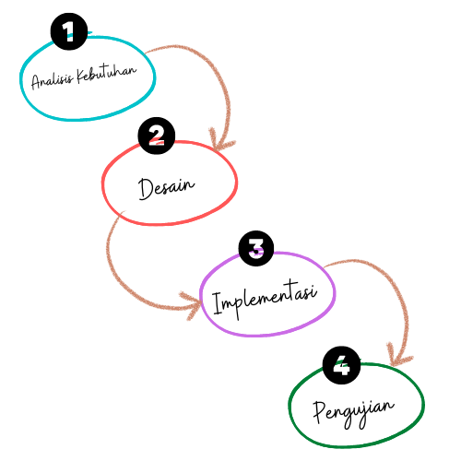

**Gambar 1. 1 Metode Waterfall**

Dalam pengembangan *game* Corona Fighting ini metode yang digunakan yaitu metode *waterfall.* Metode waterfall adalah salah satu model pengembangan suatu aplikasi yang sering dipakai karena sistematika pengembangannya yang tersstruktur dan urut, dimana tahapan dalam pengembangan menggunakan metode dimulai dari analisis,desain, implementasi, dan pengujian(Wahid, 2020). Untuk tahapan menggunakan metode *waterfall* sebagai berikut:

1. Analisis Sistem

Membandingkan *game* yang sejenis dan menganalisisnya untuk mendapatkan fitur-fitur yang akan diterapkan pada *game*.

1. Desain Aplikasi

Pada desain aplikasi ini berisikan perancangan game sesuai dengan *Game Design Documen (GDD)*. Membuat asset-asset yang diperlukan dalam pembuatan game seperti sprite,background dll.

1. Implementasi Pengembangan Sistem

Pada tahap ini, pengembangan sistem dilakukan dengan melakukan pemrograman menggunakan *sotfware* Godot Engine.

1. Pengujian Aplikasi

Pada pengujian aplikasi menggunakan metode pengujian *Black Box*. Pengujian *Black Box* berfokus pada pengujian kebutuhan fungsional dan non fungsional pengguna, interface aplikasi dan kinerja sistem.

## Sistematika Penulisan

Penyusunan proposal tugas akhir ini berisi tentang gambaran umum dan perancangan awal tentang sistem yang akan dibangun. Pembahasan terbagi menjadi 5 bagian yaitu:

**BAB 1 PENDAHULUAN**

Bab ini berisi mengenai penjelasan singkat tentang latar belakang masalah, rumusan masalah, batasan masalah, tujuan penelitian, manfaat penelitian, metode penelitian serta sistematika penelitian.

**BAB 2 TINJAUAN PUSTAKA**

Bab ini berisi tentang teori yang berhubungan atau relevan dengan permasalahan yang dibahas pada tugas akhir serta penjelasan mengenai penelitian yang terkait dengan tugas akhir yang sedang dikerjakan.

**BAB 3 DESAIN DAN PERANCANGAN**

Pada bab ini membahas tentang Analisa kebutuhan sistem yang dibangun yang meliputi kebutuhan fungsional dari sistem, kebutuhan non fungsional sistem, perancangan sistem dan database, serta perancangan user interface.

**BAB 4 Implementasi Dan Pengujian**

Pada bab ini membahas tentang laporan hasil dari pengimplementasian sistem yang telah dirancang sebelumnya dan hasil pengujian

**BAB 5 Penutup**

Pada bab ini memuat kesimpulan dari hasil penyusunan dan saran yang bermanfaat

# Tinjauan Pustaka

## Penelitian Terdahulu

Untuk menunjang penelitian ini maka disertakanlah hasil-hasil penelitian terdahulu yang masih relavan dengan penelitian yang sedang dilakukan. Berikut beberapa penelitian terdahulu yang menunjang penelitian terkait pembuatan game Corona Fighting yang disajikan dalam bentuk tabel.

**Tabel 2. 1 Penelitian Terdahulu**

|  |  |  |  |  |
| --- | --- | --- | --- | --- |
| **No.** | **Judul Penelitian** | **Penulis/**  **Tahun** | **Metode**  **Penelitian** | **Hasil dan**  **Pembahasan** |
| 1 | Pengembangan Game Platformer “Ayo Lawan Virus” Berbasis Android dengan Menggunakan Game Engine Unity | (Yedithia, 2022) | *Waterfall* | Hasil penelitian yaitu *game*  yang dapat dijalankan di smartphone android dengan alur cerita seorang anak SD melawan karakter virus. Agar dapat mengalahkan virus karakter seorang anak SD harus mengonsumsi vitamin. |
| 2 | Aplikasi Game Endless Running  “The Last Orang Utan” Berbasis Androdi | (Junuka et al., 2014) | *Waterfall* | Menghasilkan game ”The Last Orang Utan” yang memiliki grafis 2D dengan fitur endless running. |

Pada penelitian literatur dengan judul Pengembangan Game Platformer “Ayo Lawan Virus” Berbasis Android dengan Menggunakan Game Engine Unity serupa dengan penelitian yang dilakukan. Bedanya , pada penelitian *game* yang sedang dikerjakan menggunakan Godot engine yang lebih ringan dan juga stori yang berbeda yang dimana pada game Corona Fighting ini saat menghadapi musuh diberikan 2 jenis *item* untuk melawan monster. *Item* pertama yaitu masker untuk membuat kebal *player* beberapa detik dan suntik untuk menambah *demage* saat menembak musuh. Sedangkan pada game ”The Last Orang Utan” menggunakan fitur *endless running* yang berarti karakter *player* lari secara otomatis tanpa henti dan hanya bisa lompat dan menghindari rintangan . Pada penelitian yang sedang dilakukan *player* bisa mengontrol pergerakan karakter seperti jalan lompat dan menembak.

## Deskripsi Teoritik

### Pengertian Game

Game berasal dari bahasa inggris yang berarti permainan. Permainan merupakan sesuatu yang bisa dibuat bermain dengan memainkan berdasarkan aturan-aturan tertentu. Dalam permainan pastinya ada menang dan kalah(Wulandari, 2015).

### Game Edukasi

Game edukasi merupakan suatu media yang dapat dimainkan dan dibuat khusus untuk memberikan suatu ilmu dan pembelajaran dengan konsep dan pemahaman yang berbeda kepada pemain yang mana dapat menarik pemain untuk mengembangkan kreativitas, meningkatkan wawasan dan memberikan suatu motivasi untuk memainkan game edukasi. Serta tujuan dari game edukasi adalah untuk membantu pemain dalam belajar, baik pengenalan warna dan angka, pembelajaran perhitungan maupun pembelajaran Bahasa asing (Rizki et al., 2018).

### Game Engine

Pada suatu pembuatan game diperlukan sebuah aplikasi khusus yang mana digunakan untuk mengolah objek pada game tersebut yang berbentuk 2 maupun 3 Dimensi, aplikasi yang digunakan dalam perubahan tersebut dinamakan game engine (Fachroni et al., 2018).Game engine ini dibuat dengan maksud dapat mempermudah dalam pengembangan, produksi, maupun pengujian suatu game.

### *Godot Engine*

*Godot engine* adalah sebuah Aplikasi yang memiliki banyak fitur untuk mengembangkan dalam suatu pembuatan game 2D maupun 3D. *Godot Engine* ini dapat digunakan secara gratis dan open source. Yang mana dalam penggunaan godot engine ini sangat memudahkan dalam hal mengeksport game yang dibuat melalui laptop dan pc ataupun mobile (candra,paulus,wawan 2022). Godot mendefiniskan setiap objek sebagai scene dan setiap scene bisa berisi node yang dibutuhkan. Node merupakan unit dasar dalam struktur hierarkis dalam Scene Graph Godot. Node ini memiliki banyak fungsionalitas untuk game seperti mendeteksi badan,tabrakan, animasi,suara dan lain-lain. Pada gambar 2.1 nomer 1 merupakan layar untuk menampilkan asset game. Pada nomer 2 merupakan tempat untuk menambahkan node. Pada nomer 3 merupakan area untuk mengatur posisi , margin, styling dan lain-lain pada node. Node-node yang telah membentuk suatu obyek dinamakan scene.

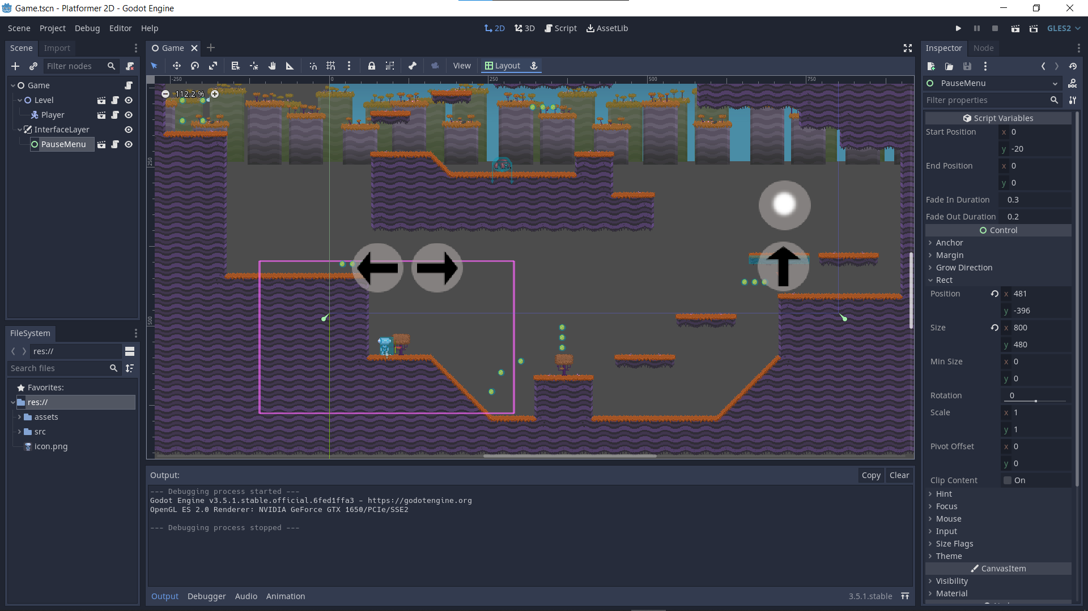

3

2

1

**Gambar 2. 1 Godot Engine**

### Pemrograman *GD Script*

GDScript merupakan salah satu bahasa pemrograman yang umum dipakai dalam *Software Godot Engine*. Gd *Script* ini sering dipakai oleh para pengembang game karena bahasanya yang user friendly dan memiliki kemiripan dengan bahasa pemrograman python sehingga banyak direkomendasikan (Himatredia, 2020) . Sebagai contoh seperti pada tabel 2.2. Pada source code tersebut merupakan source code untuk memerintahkan melompat. Statement *if not is_on_floor()* yang berarti ketika karakter tidak berada dilantai maka yang akan terjadi adalah movement.y += gravity yaitu pergerakan dari sumbu y akan ditambah dengan nilai dari gravity.

**Tabel 2. 2 Contoh Source code GD Script**

|  |
| --- |
| func _physics_process(delta):    if not is_on_floor():  movement.y += gravity  else:  movement.y = 0  jump_count = 0    if(Input.is_action_just_pressed("Jump")) and (is_on_floor() or (jump_count < max_jump)):    $KarakterSound.stream = audio_jump  $KarakterSound.play()    movement.y = lompat  jump_count += 1 |

### Usability Testing

Usablity testing merupakan metode penelitian yang menggunakan pertanyaan untuk mengetahui tinggi atau rendahnya tingkat kebergunaan suatu sistem. Metode usability testing menggunakan pertanyaan yang terbagi berdasarkan beberapa kategori pertanyaan yaitu Learnability, Efficiency, Memorability, Errors, dan Satisfaction. SUS terdiri dari sepuluh pertanyaan yang masing-masing pertanyaan memiliki skala lima poin yang berkisar dari “Sangat Tidak Setuju” hingga “Sangat Setuju.” Terdapat lima pernyataan positif dan lima pernyataan negatif. Nilai SUS diinterpretasikan oleh Jeff Sauro dengan peringkat prosentase (precentile ranks) dan juga kelas huruf (letter grades) dari A sampai dengan F, dimana A adalah kelas terbaik dan F adalah kelas terburuk. Untuk pengujian ini hanya menggunakann letter grades saja(Supriyatna, 2019). Ketentuan untuk letter grades adalah sebagai berikut :

1. Grade A: nilai >= 80.3
2. Grade B: 74 <=nilai < 80.3
3. Grade C: 68 <= nilai < 74
4. Grade D: 51 <= nilai <68
5. Grade F: nilai < 51

# Desain dan Perancangan Sistem

## Analisis Bisnis Proses

Dengan menganalisis masalah-masalah yang telah diidentifikasi tersebut dapatlah hasil berupa sebuah game yang dapat mengatasi masalah-masalah tersebut. Dari hasil tersebut tercetuslah untuk membuat game Corona Fighting 2D*.* Game ini berjenis game platformer dan *single-player*. Pada saat *playe*r mulai membuka game , sistem akan menampilkan Main Menu. Pada pada gambar 3.1, Main Menu ini berisikan tombol Play Game, Settings dan Quit. Yang dimana Play game untuk mulai memainkan game, setting untuk mengatur suara musik dan quit untuk keluar dari game. Pada gambar 3.2, alur untuk masuk ke permainan yaitu ketika di main menu, *player* klik tombol Play Game. Setelah diklik akan muncul tampilan pilih level yang berisikan 4 level. Bagi yang baru memulai memainkan permainan maka hanya level 1 yang bisa dimainkan. Setelah level 1 selesai dan mendapatkan skor maka level berikutnya akan terbuka.

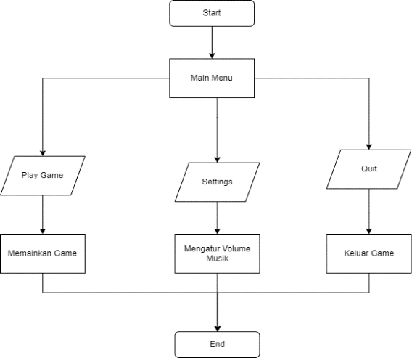

Gambar 3. 1 Flowchart Main Menu

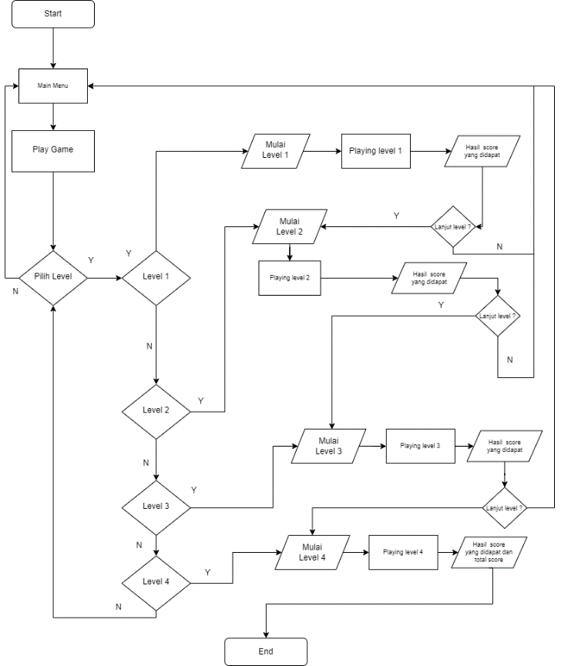

Gambar 3. 2 Flowchart In-game

## Kebutuhan Sistem

Dalam mengembangkan game dibutuhkan analisis untuk menunjang kebutuhan dalam pembuatan game yaitu kebutuhan fungsional dan kebutuhan. Berikut merupakan kebutuhan fungsional dan non fugnsional yang akan disajikan dalam bentuk tabel :

### Kebutuhan Fungsional

Kebutuhan Fungsional adalah kebutuhan yang menggambarkan proses-proses apa saja yang harus ada disistem.

**Tabel 3. 1 Kebutuhan Fungsional**

|  |  |  |
| --- | --- | --- |
| Req.id | Deskripsi | |
| RF-01 | **Memainkan *Game*** | |
| RF-01.1 | *Player* dapat bermain game |
| RF-01.2 | *Player* dapat melihat petunjuk cara pengoperasian game |
| RF-01.3 | *Player* dapat menampilkan pilihan level |
| RF-01.4 | *Player* dapat menggerakkan karakter dengan tombol |
| RF-01.5 | *Player* dapat menembak musuh |
| RF-01.6 | *Player* dapat menambah darah |
| RF-02 | **Melakukan *Settings Game*** | |
| RF-02.1 | Sistemdapat menampilkan tampilan untuk mengatur suara musik |
| RF-03 | **Quit** | |
| RF-03.1 | Sistem dapat keluar dari *game* ketika sudah selesai bermain |

### Kebutuhan Non Fungsional

Kebutuhan non fungsional adalah tipe kebutuhan untuk mengetahui kebutuhan sistem apa saja yang dibuat meliputi hardware dan software yang diperlukan.

**Tabel 3. 2 Non Fungsional**

|  |  |  |
| --- | --- | --- |
| Req.id | Deskripsi | |
| NF-01 | *Player* dapat melakukan permainan | |
| NF-01.01 | Menggunakan Godot Engine sebagai *software* pembuatan game |
| NF-01.02 | Laptop/PC |
| NF-01.03 | *Windows 7* atau versi lebih baru |
| NF-01.04 | Prosesor dual-core 2 GHz atau lebih cepat |
| NF-01.05 | Kartu grafis dengan dukungan OpenGL 3.0 atau lebih tinggi |
| NF-01.06 | Minimal laptop *RAM* 2GB |
| NF-01.07 | smarthpone dengan OS Android 8 Oreo |
| NF-01.08 | minimal smartphone *RAM* 2 GB |

## Perancangan Sistem

Perancangan sistem pada pengembangan game ini berisi tentang aktivitas sistem yang berjalan.

### Komponen Game

Berikut merupakan komponen-komponen yang ada pada game corona fighting.

#### Karakter Micky

Karakter Micky merupakan karakter yang akan kita kontrol. Micky merupakan pejuang yang mempertahankan bumi dari serangan monster corona. Player bisa mengontrol Micky seperti berjalan, melompat dan menembak.

|  |
| --- |
|  |

Gambar 3. 3 Karakter Micky

#### Karakter Monster Corona

Monster corona adalah anak buah dari boss corona. Monster Corona sendiri memiliki ciri berawrna merah. Monster corona bergerak mengapung diudara. Monster corona dapat menembak melalui mata ketika melihat musuh.

|  |
| --- |
|  |

Gambar 3. 4 Karakter Monster Corona

#### Karakter Boss Corona

Boss corona adalah monster corona yang paling kuat, boss corona memiliki ciri berwarna hijau. Boss corona memiliki darah yang tebal sehingga ketika terkena peluru dari musuh ,darah yang berkurang sedikit dan juga tembakan yang dihasilkan boss corona dapat mengurangi banyak darah musuh.

|  |
| --- |
|  |

Gambar 3. 5 Karakter boss corona

#### Item Masker

Item masker merupakan item yang berguna untuk menambah darah sebesar 20%.



Gambar 3. 6 Item Masker

#### Item Vaksin

Item vaksin merupakan item yang berguna untuk menambah darah sebesar 100%.

|  |
| --- |
|  |

Gambar 3. 7 Item vaksin

#### Item vitamin

Item vitamin merupakan item yang berguna untuk menambah kecepatan selama 3 detik.

|  |
| --- |
|  |

Gambar 3. 8 Item Vitamin

### Storyboard

Storyboard merupakan kalimat dan sketsa untuk setiap gambar pada tampilan layar, suara, pilihan navigasi bahkan untuk penggunaan warna, isi dari teks, atribut dan jenis font, bentuk tombol, model dan perubahan suara (Vaughan, 2011: 295). Berikut storyboard dari game Corona Fighting.

1. Storyboard Main Menu

Pada Storyboard main menu user bisa memilih Play Game, Setting dan Quit.

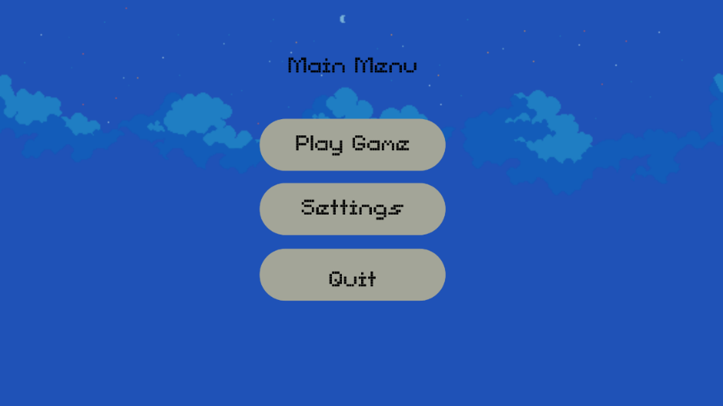

Gambar 3. 9 Storyboard Main Menu

1. Storyboard Play Game

Ketika user mengklik tombol Play Game Maka akan muncul tampilan Pilih level. Ketika user belum pernah memainkan maka hanya level 1 saja yang bisa dipilih, dan ketika setelah menyelesaikan level 1 maka level 2 akan terbuka dan seterusnya.

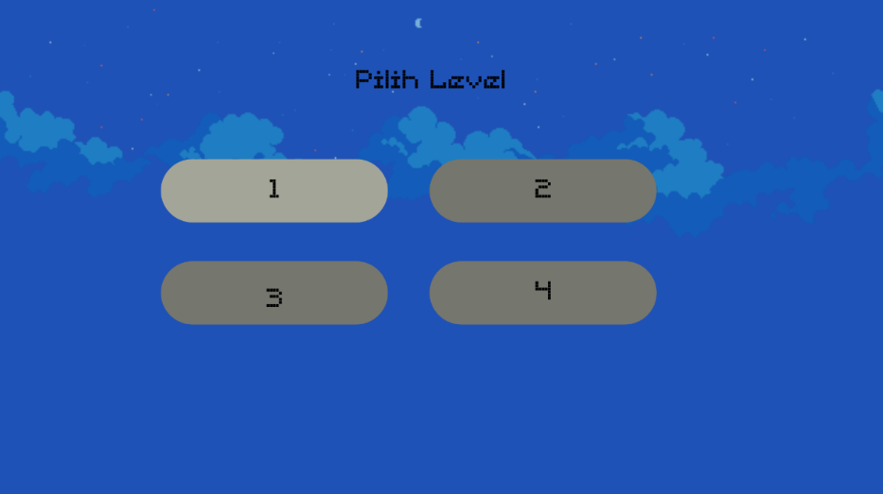

Gambar 3. 10 Storyboard Pilih Level

1. Storyboard level 1

Pada awal memainkan permainan, di level 1, maka akan muncul dialog stori seperti digambar 3.5. Latar waktu pada level 1 yaitu pada malam hari.

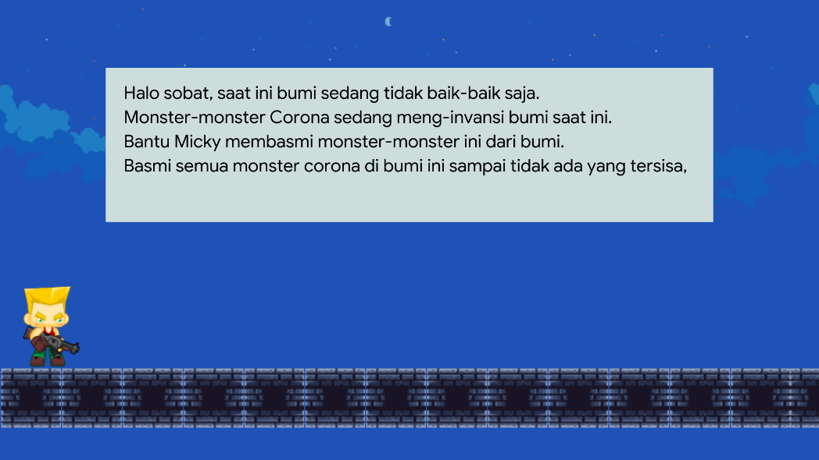

Gambar 3. 11 Dialog Story Level 1

1. Storyboard melompat

Jalankan karakter Micky ke depan sampai ketemu platformer untuk dinaiki, kemudian tekan tombol melompat untuk melakukan lompatan.

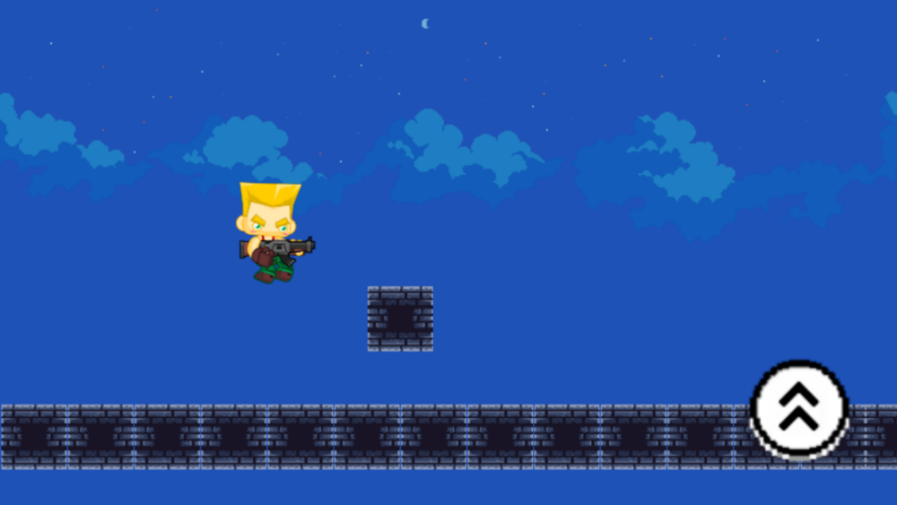

Gambar 3. 12 Storyboard melakukan lompatan

1. Storyboard menembak monster corona dan boss corona

Ketika ada monster corona, klik tombol tembak untuk menembak musuh. Ketika peluru kita terkena monster corona akan mengakibatkan pengurangan darah mosnter corona sebesar 30 sedangkan ketika peluru Micky mengenai boss corona akan mengurangi darah sebesar 25.

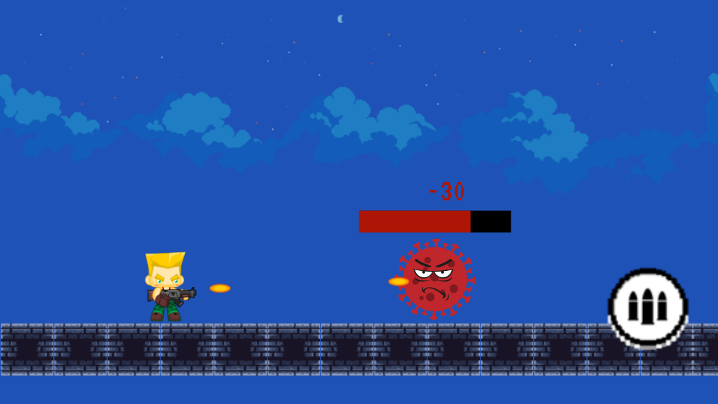

Gambar 3. 13 Storyboard menembak monster corona

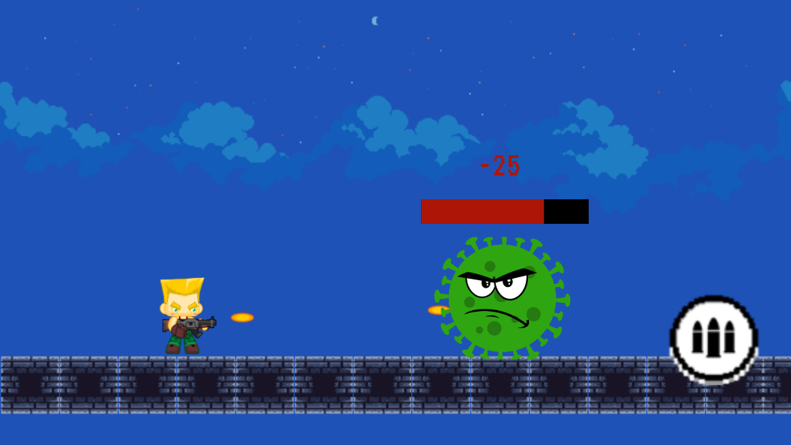

Gambar 3. 14 Storyboard menembak boss corona

1. Storyboard monster corona menembak

Ketika karakter Micky mendekat ke monster corona dan boss corona , maka monster corona akan menembakkan peluru yang keluar dari matanya. Ketika peluru mosnter corona terkena tubuh karakter Micky maka akan mengurangi darah sebesar 20 sedangkan ketika peluru boss corona mengenai Micky maka akan mengurangi darah sebesar -30.

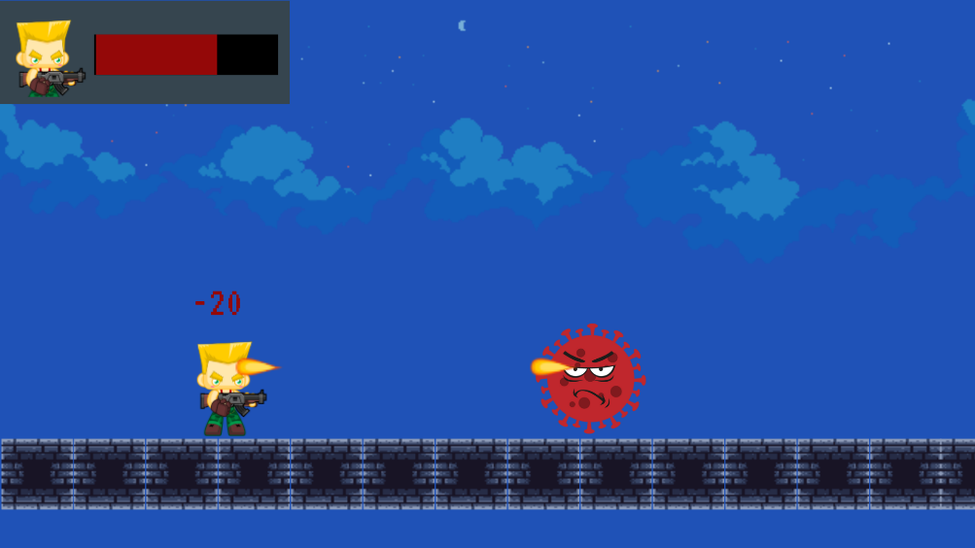

Gambar 3. 15 Tembakan Monster Corona

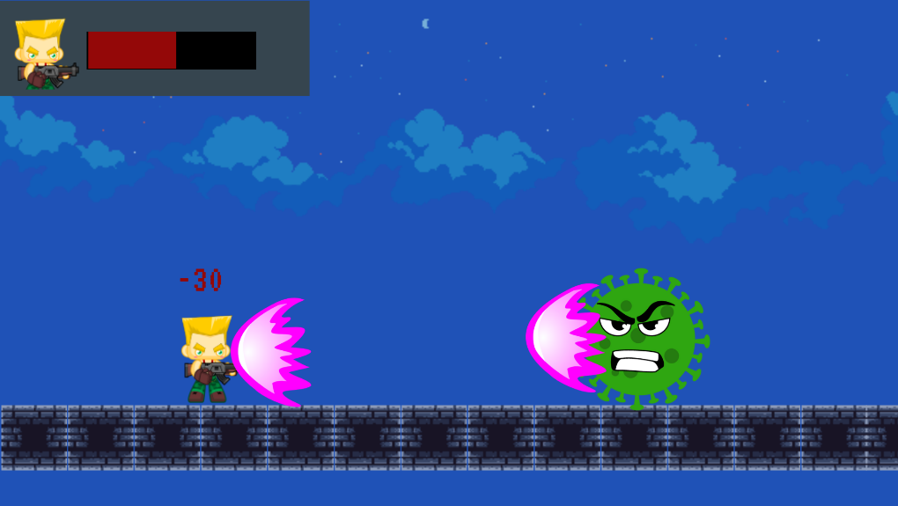

Gambar 3. 16 Tembakan boss corona

1. Storyboard mendapatkan coin

Ketika karakter Micky mengenai item coin maka point akan bertambah 1 dan jika berhasil membunuh monster corona akan mendapat coin 25 dan jika berhasil membunuh boss corona akan mendapat coin 50.

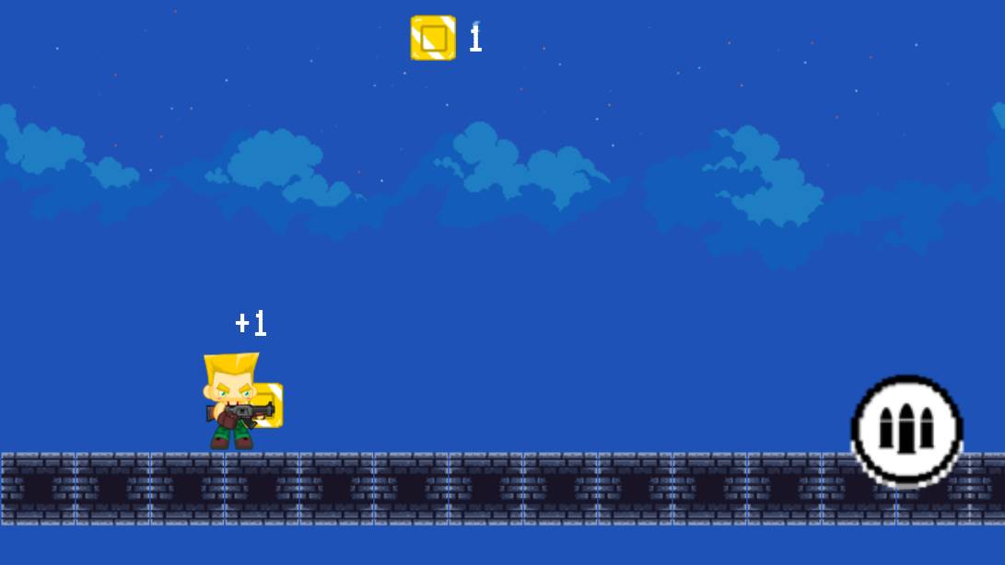

Gambar 3. 17 Mengambil item coin

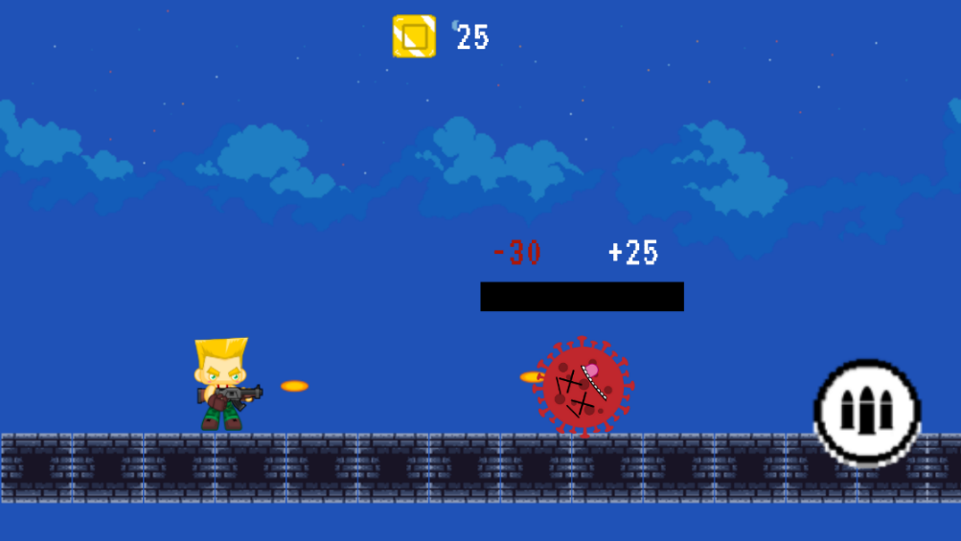

Gambar 3. 18 Membunuh monster corona

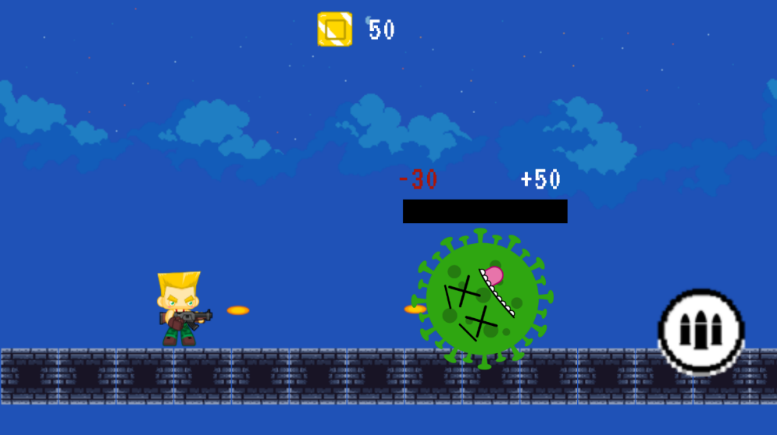

Gambar 3. 19 Membunuh Boss Corona

1. Storyboard menambah darah

Kenakan karakter Micky ke item masker, maka darah akan bertambah sebanyak 25 dan kenakan ke item vaksin maka darah bertambah 100. Ketika item masker dan vaksin diambil maka akan muncul jumlah tambahan darah yang didapat dan berwarna hijau.

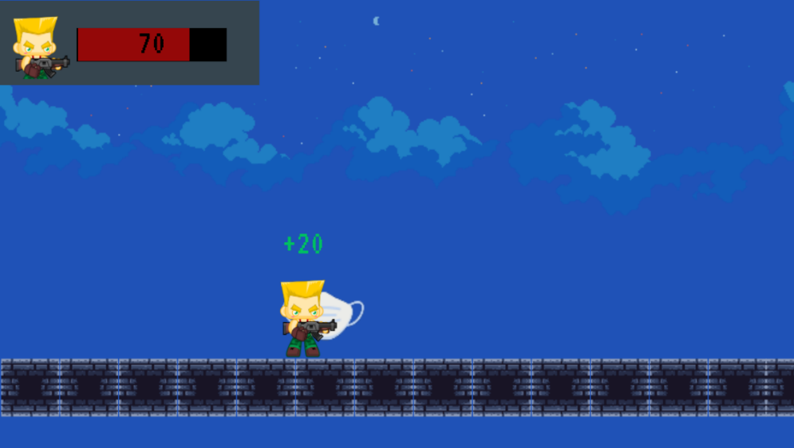

Gambar 3. 20 Mengenai item masker

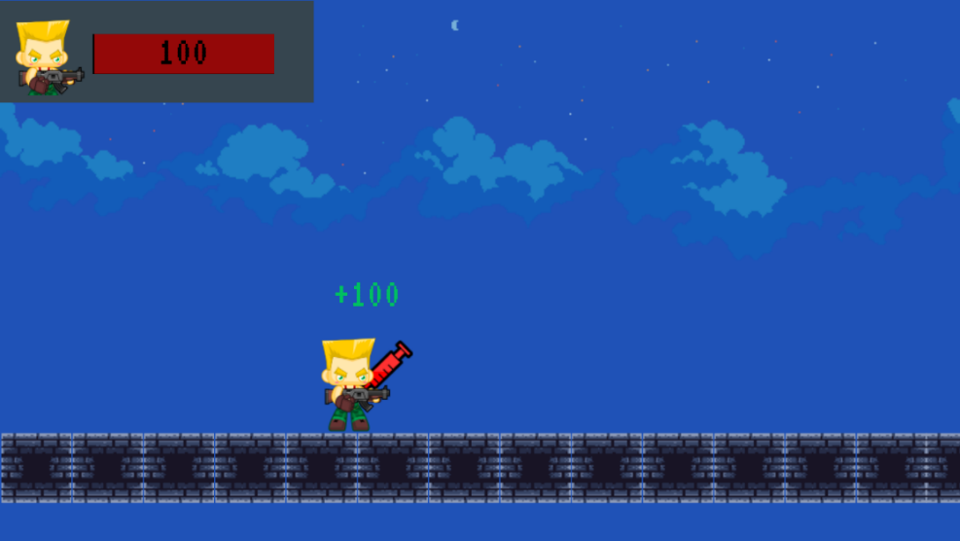

Gambar 3. 21 Mengenai item vaksin

1. Storyboard mengenai item vitamin

Kenakan Micky ke item vitamin, maka akan berjalan cepat selama 3 detik.

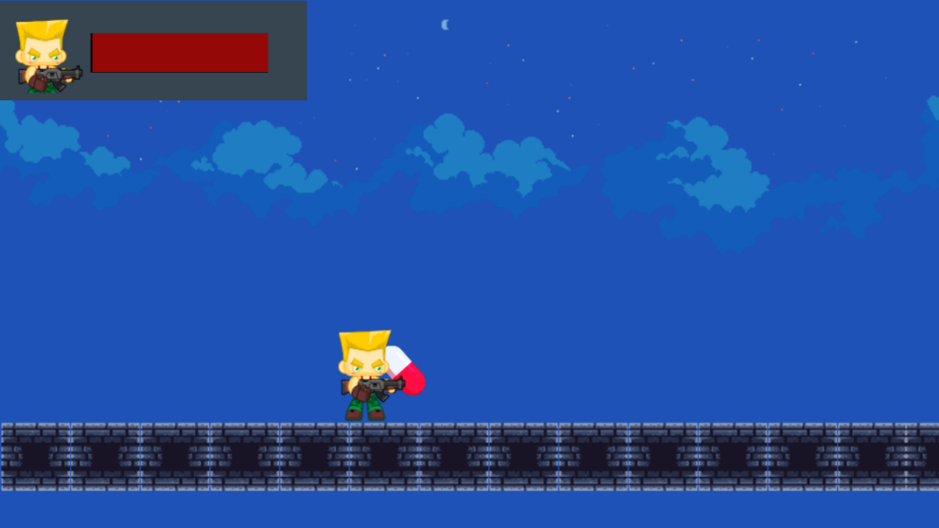

Gambar 3. 22 Mengenai item vitamin

1. Storyboard finish

Ketika mencapai ujung jalan, maka terdapat pintu. Jika kita sudah membunuh semua monster corona dan boss corona maka kita bisa masuk kedalam pintu, jika belum maka pintu tidak bisa dimasuki.Ketika akan menuju pintu, akan muncul dialog finsih. Ketika sudah memasuki pintu maka akan menampilkan tampilan skor yang didapat dan highscore dan juga tombol main menu dan next level. Untuk tampilan skor , pada level 1-3 akan ditampilkan sama.

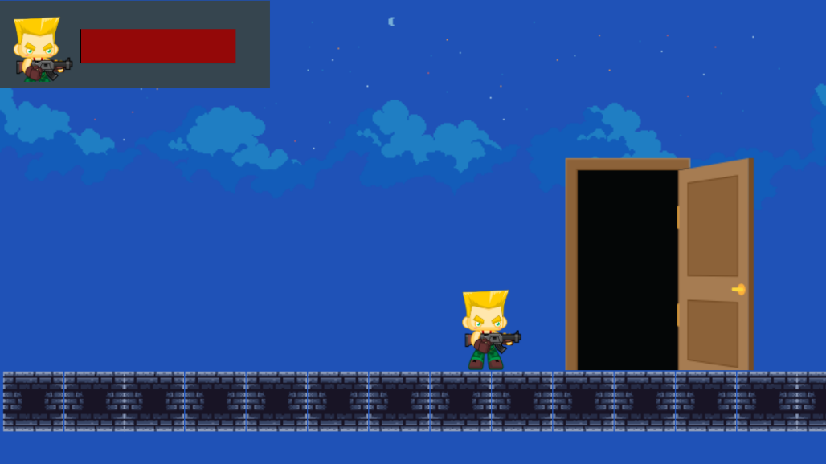

Gambar 3. 23 Memasuki pintu

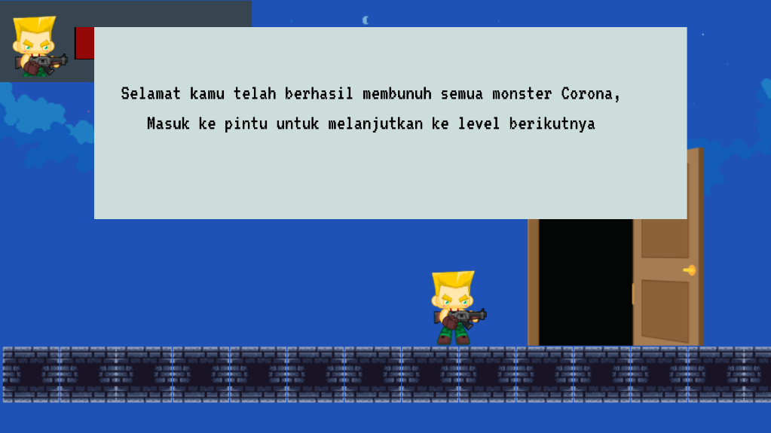

Gambar 3. 24 dialog finish

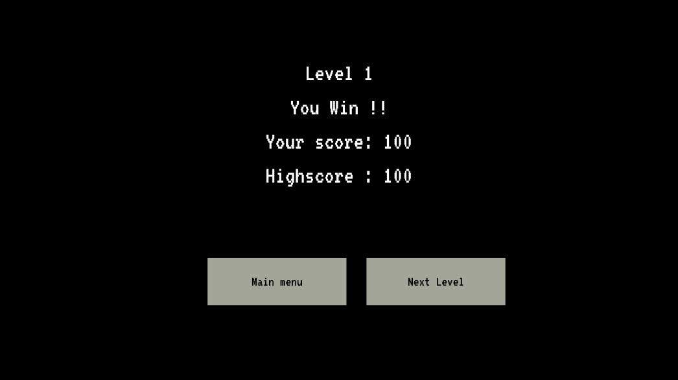

Gambar 3. 25 Menampilkan score

1. Storyboard game over

Kenakan Micky ke peluru musuh hingga darah habis. Ketika darah habis akan muncul tampilan gameover. Pada tampilan game over user bisa memilih untuk mengulang dan ke main menu.

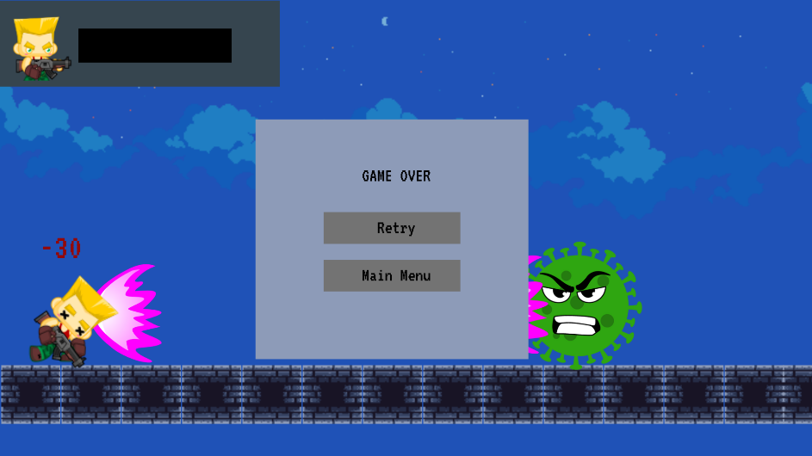

Gambar 3. 26 Storyboard Game over

1. Storyboard Pause

Klik tombol pause yang berada disebelah pojok kanan atas. Ketika tombol pause diklik maka akan menampilkan tampilan pause yang berisi return,restart dan main menu. Sementara saat dipause, permainan akan berhenti.

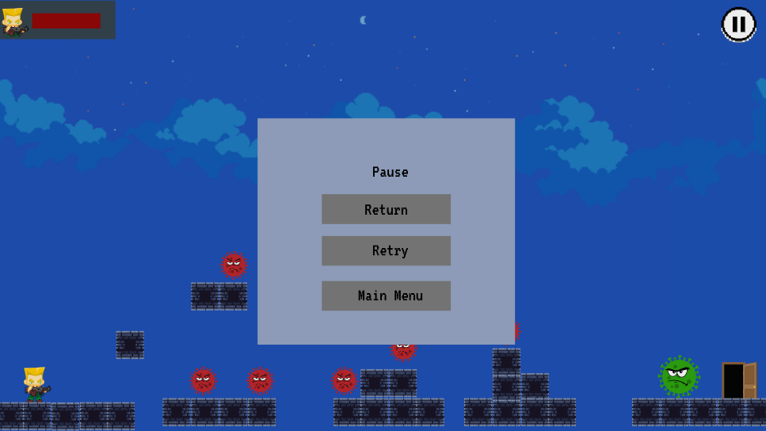

Gambar 3. 27 Storyboard pause

1. Storyboard map level 1

Pada level 1 merupakan level yang mudah, karena musuh yang dihadapai yaitu monster corona yang berjumlah 6 dan 1 boss monster.

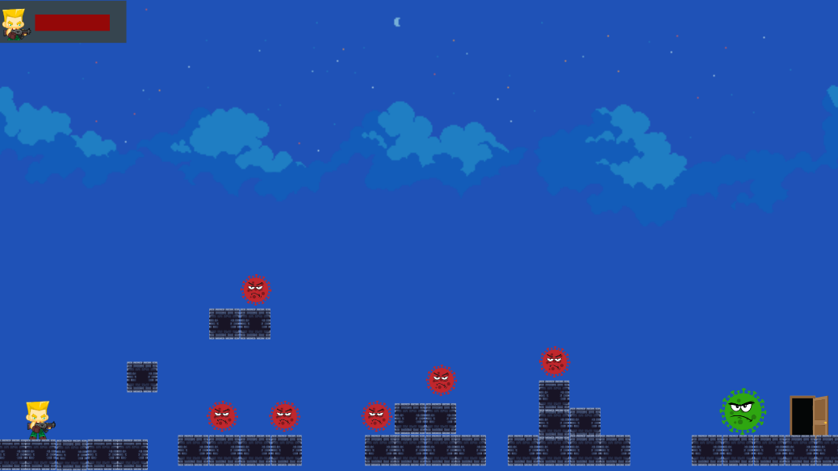

Gambar 3. 28 Storyboard map level 1

1. Storyboard level 2

Setelah berhasil menyelesaikan level 1, kemudian lanjut ke level 2. Setelah memasuki permainan level 2 pada awal permainan akan memunculkan dialog.

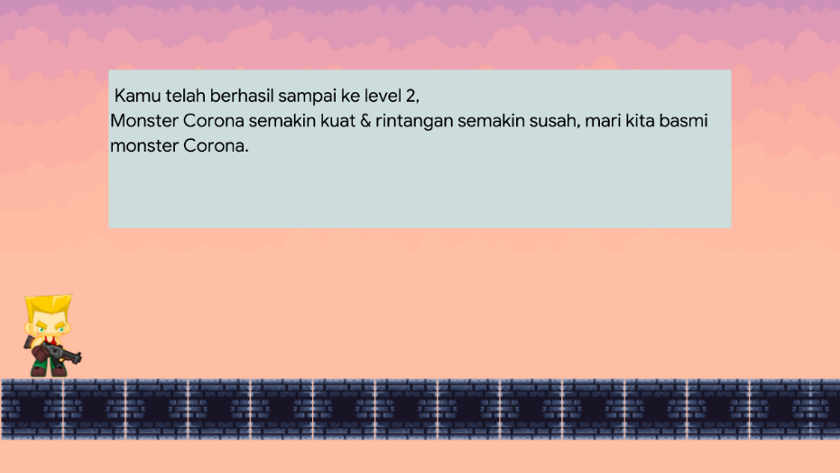

Gambar 3. 29 Dialog level 2

1. Storybaord map level 2

Pada map level 2 , permainan akan lebih sulit karena monster corona yang bertambah menjadi 7 dan boss corona yang berjumlah 2. Selain itu juga rintangan yang semakin susah karena pada tanah yang berwarna biru ketika karakter Micky melewatinya akan menghilang.

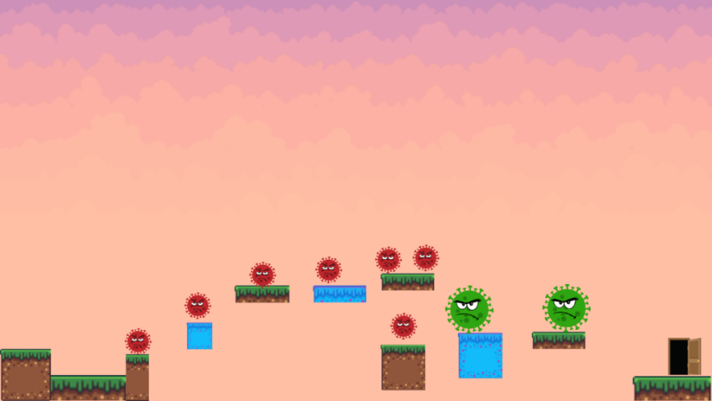

Gambar 3. 30 Storyboard map level 2

1. Storyboard Level 3

Sampai ke level 3, ketika mulai level 3 akan ditampilkan dialog.

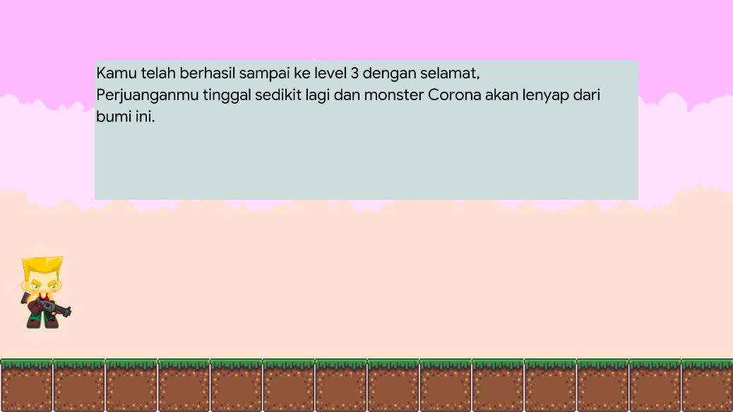

Gambar 3. 31 Storyboard dialog level 3

1. Storyboard map level 3

Pada map level 3 , permainan akan sulit karena melawan monster corona yang berjumlah 7 dan boss corona yang bertambah berjumlah 3.

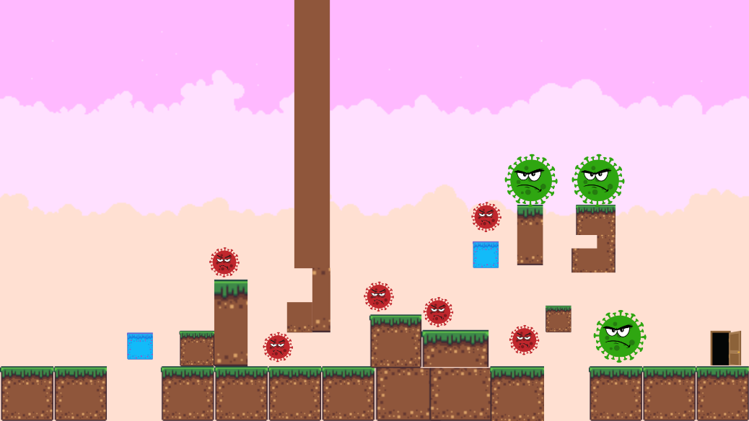

Gambar 3. 32 Storyboard map level 3

1. Storyboard Level 4

Ketika sampai di level 4, akan muncul dialog diawal permainan.

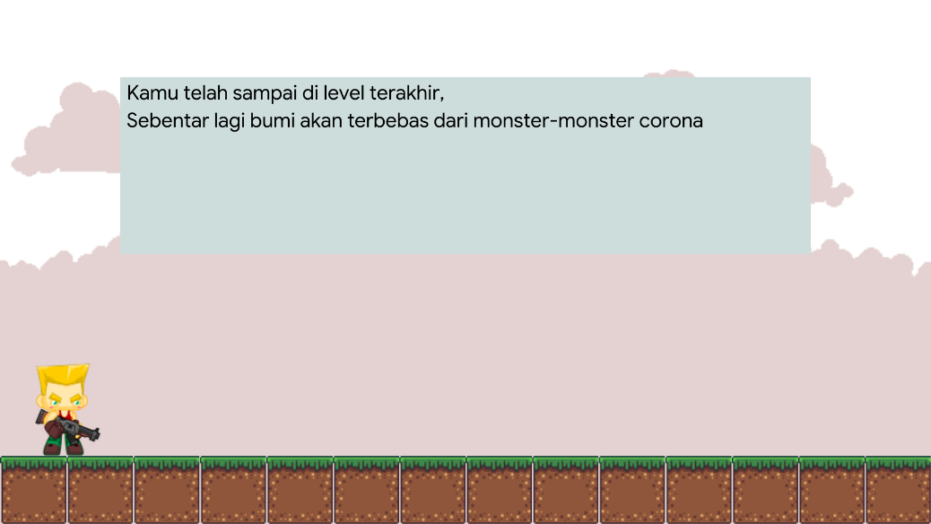

Gambar 3. 33 Dialog Level 4

1. Storyboard map level 4

Pada map level 4 ini merupakan level paling sulit. Pada stage ini memilik bentuk yang sulit untuk dilewati karena terdapat banyak stage yang ketika dilewati akan menghilang. Selain itu, melawan monster corona yang berjumlah 6 dan melawan boss corona berjumlah 4.

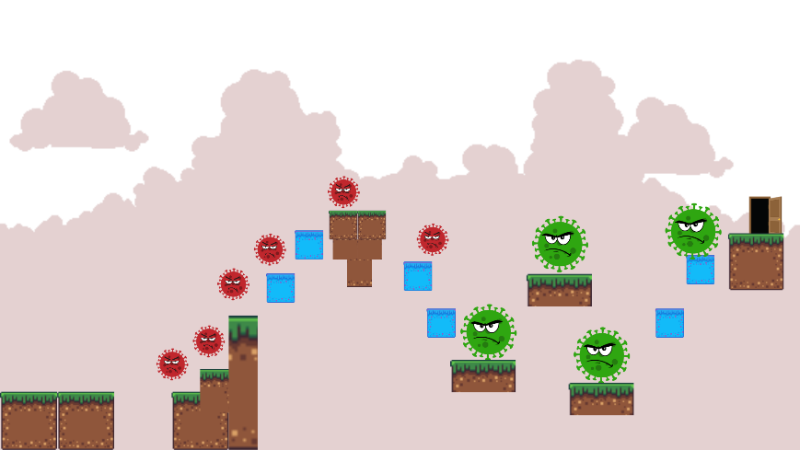

Gambar 3. 34 Storyboard map level 4

1. Storyboard dialog finish level 4

Setelah selesai membunuh semua monster corona dan boss corona, Ketika menuju pintu akan muncul dialog yang berisikan ucapan selamat telah berhasil membasmi semua monster corona.

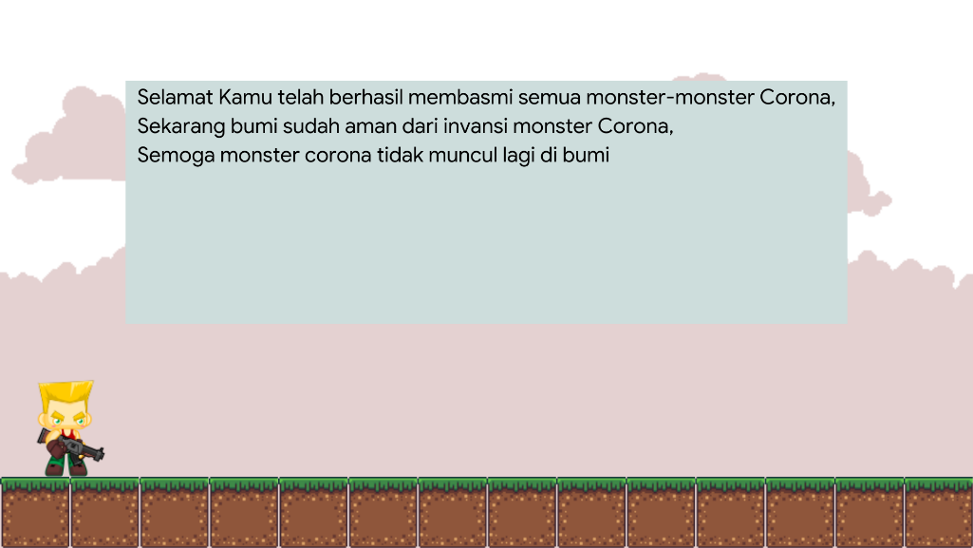

Gambar 3. 35 Storyboard dialog finish level 4

1. Storyboard Finish level 4

Setelah memasuki pintu di level 4, maka akan menampilkan skor yang didapat di level 4, highscore dan total highscore yang didapat.

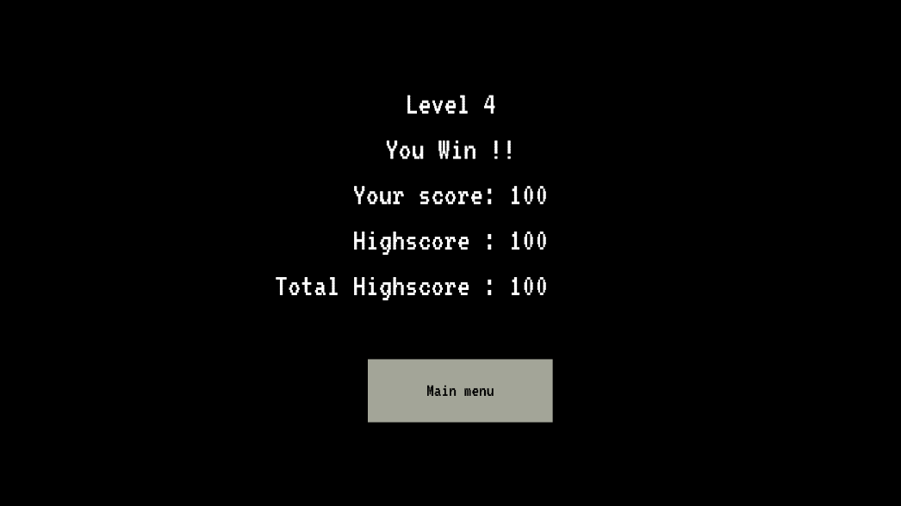

Gambar 3. 36 Menampilkan score level 4

1. Storyboard mengatur suara

Saat ditampilan menu, klik setting. Kemudia atur besar kecilnya suara musik melalui slider.

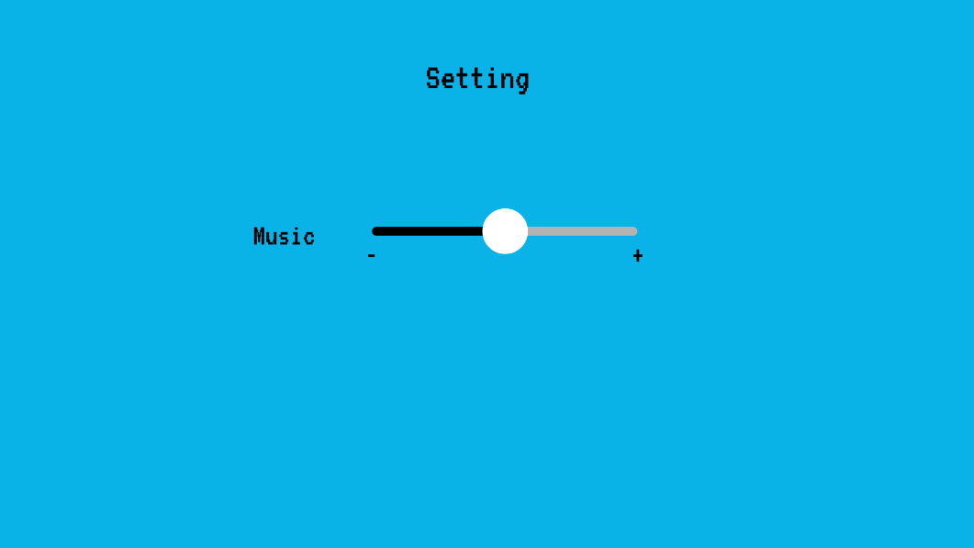

Gambar 3. 37 Soryboard setting

1. Storyboard Level

Pada tabel 3.3 merupakan tabel yang berisikan jumlah monster corona dan boss corona tiap level.

Tabel 3. 3 Storyboard Level

|  |  |  |
| --- | --- | --- |
| **Level** | **Jumlah Monster Corona** | **Jumlah Boss Corona** |
| 1 | 6 | 1 |
| 2 | 7 | 2 |
| 3 | 7 | 3 |
| 4 | 6 | 4 |

### Deskripsi Game

Game yang berjenis game platformer ini yang dimana karakter *player* bisa melakukan lompatan untuk menghindari musuh dan menembak untuk membunuh musuh. Setiap level terdapat 3 *item* yang bisa digunakan untuk bertarung. Karakter memiliki kesehatan darah yang mana jika terkena tembakan musuh akan berkurang setiap peluru. Karakter akan menghadapi musuh yang dimana tingkat kesulitan berdasarkan level. Level *game* terbagi menjadi 4 level, semakin tinggi level semakin susah rintangan dan semakin banyak musuh. Untuk memenangkan *game* , *player* harus melawan boss musuh pada akhir permainan dan bila menang akan lanjut ke level selanjutnya dan jika kalah akan mengulangi melawan musuh yang dihadapi sampai menang.

### Use Case Diagram

Usecase diagram merupakan gambaran dari sebuah sistem yang berinteraksi dengan user. User bisa melakukan memainkan game, melihat tutorial, memilih level, mem-pause game , mengatur suara musik dan keluar dari game.

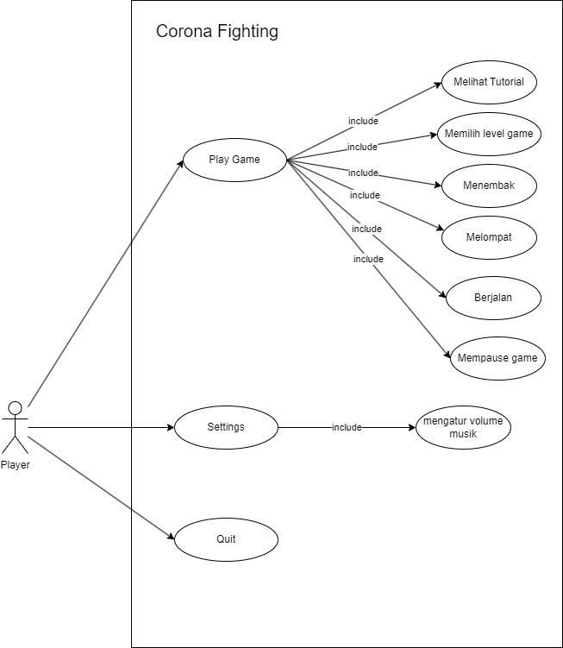

**Gambar 3. 38 Use Case Diagram**

**Tabel 3. 4 Tabel Use Case Text**

|  |  |
| --- | --- |
| *Use Case ID* | UC-01 |
| *Use Case Name* | Gameplay Game Corona Fighting |
| *Description* | Playing Game Corona Fighting |
| *Primary Actor* | *Player* |
| *Precondition* | Pada tampilan utama menampilkan main menu yang berisi *play game,settings* dan *quit* |
| *Basic Path* | * Saat player pertama kali memainkan game, maka akan menampilkan tutorial   Saat didalam permainan *player* bisa berjalan,melompat dan menmbak |
| *Alternate Path* | * Saat player sudah memainkan game beberapa level, maka dapat memilih load game untuk memilih level yang belum diselesaikan   Saat permainan berlangsung, player dapat mempause game |
| *Postcondition* | saat player sudah menyelesaikan tiap level maka akan tersimpan ke database |
| *Exception Path* | - |

## Perancangan Desain Interface

Berikut desain rancangan *game* Corona Fighting yang akan dibuat:

### Desain Main Menu

Pada awal *player* membuka game maka akan ditampilkan tampilan main menu yang berisi *Play Game* dan *Quit.*

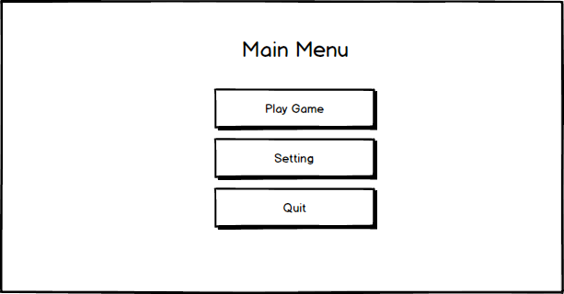

Gambar 3. 39 Desain Main Menu

### Desain Play Game

Ketika tombol *Play Game* diklik maka akan menampilkan halaman pilih level. Untuk level yang belum pernah dimainkan maka akan terkunci dan tidak bisa diklik.

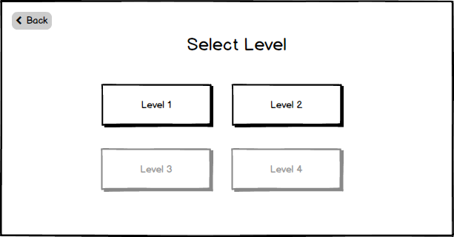

**Gambar 3. 40 Desain Pilih Level**

### Desain Kontrol dan pause

Kontrol untuk memainkan game seperti gambar 3.40 yang mana untuk berjalan menggunakan analog disebelah kiri dan untuk melompat dan menembak disebelah kanan. Dan disaat pertengahan game *player* bisa menjeda game dengan mengklik tombol pause disebelah pojok kiri atas dan tampilan pause seperti pada gambar 3.41.

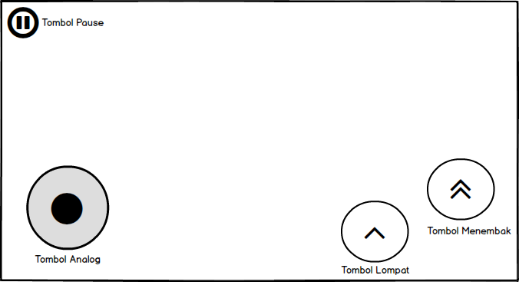

**Gambar 3. 41 Desain Kontrol Game**

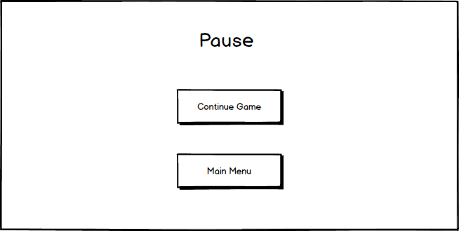

**Gambar 3. 42 Desain Pause Game**

### Desain Memenangkan Game

Setelah *player* berhasil memenangkan game maka akan muncul penilaian berdasarkan coin yang yang didapatkan.

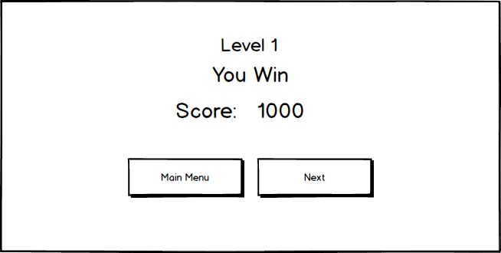

**Gambar 3. 43 Desain Memenangkan Game**

### Desain Kalah Game

Jika kalah melawan musuh maka akan menampilkan tampilan kalah seperti gambar 3.44.

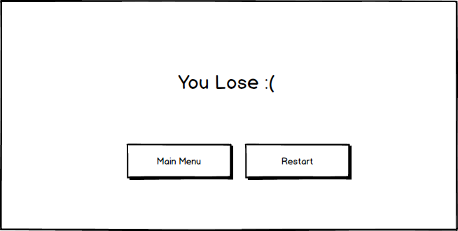

**Gambar 3. 44 Desain Kalah Game**

### Desain Berhasil Menamatkan Semua Level

Jika sudah memenangkan semua level akan muncul tampilan seperti gambar 3.45.

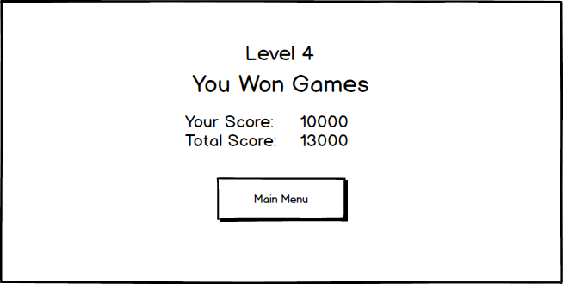

**Gambar 3. 45 Desain Tamat Semua Level**

### Desain Setting

*Player* dapat mengatur besar kecilnya suara musik di menu *settings*

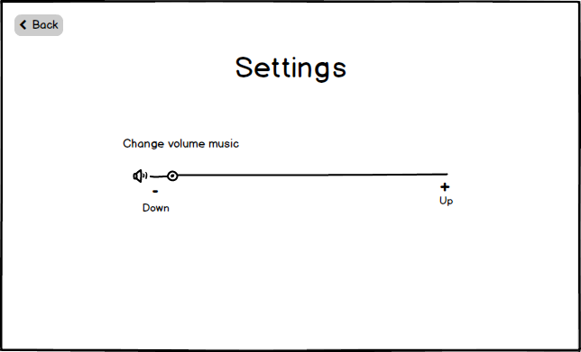

**Gambar 3. 46 Desain Setting**

# IMPLEMENTASI DAN PENGUJIAN

## Implementasi Sistem

Implementasi sistem adalah penerapan dari perancangan alur sistem yang telah dibuat yang berguna untuk pengoperasian sistem yang telah siap digunakan.

### Main Menu

Main menu merupakan tampilan awal ketika player membuka aplikasi game. Pada tampilan ini terdapat 3 buah tombol yaitu Play Game, Settings dan Quit.

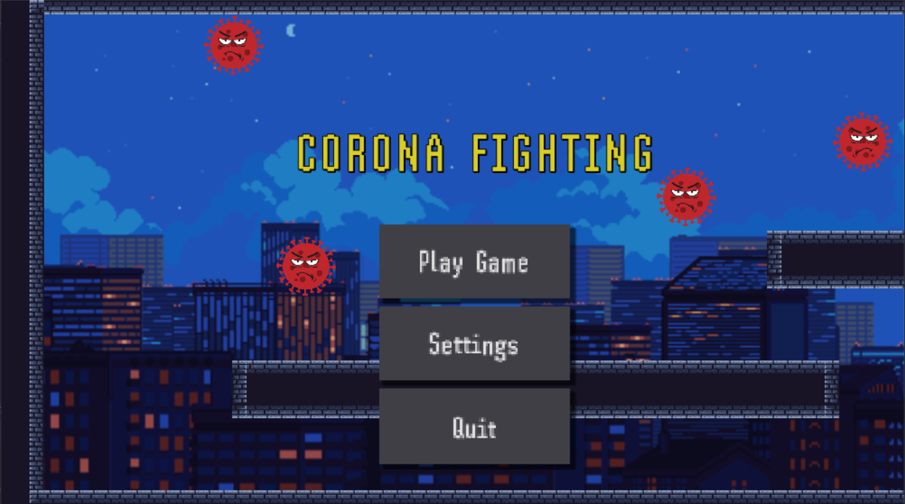

**Gambar 4. 1 Main Menu**

Pada source code main menu berikut terdapat func *_on_Play_game_pressed()* yang berfungsi untuk memerintahkan tombol yang akan dijalankan.

**Tabel 4. 1 Source code Main Menu**

|  |
| --- |
| extends Control  var audio_menu =  ResourceLoader.load("res://Audio/main menu.mp3")  var audio_button =  ResourceLoader.load("res://Audio/click.wav")  func _ready():  $AudioMainMenu.stream = audio_menu  $AudioMainMenu.play()    func _on_Play_Game_pressed():  $AudioButton.stream = audio_button  $AudioButton.play()  pilih_level()  func _on_Settings_pressed():  get_tree().change_scene("res://UI/Setting/pengaturan.tscn")  func _on_Quit_pressed():  $AudioButton.stream = audio_button  $AudioButton.play()  get_tree().quit()  func _on_Play_Game_mouse_entered():  $AudioButton.stream = audio_button  $AudioButton.play()  func _on_Quit_mouse_entered():  $AudioButton.stream = audio_button  $AudioButton.play()    func pilih_level():  $levels.visible = true |

### Pilih Level

Seiringnya berjalannya pengembangan game terdapat perubahan yang berbeda dari mockup. Pada saat tombol Play Game diklik maka akan menampilkan tampilan Pilih Level yang berguna untuk memilih tingkat kesulitan. Tombol level ini bisa dipilih ketika *player* sudah menyelesaikan level sebelumnya.

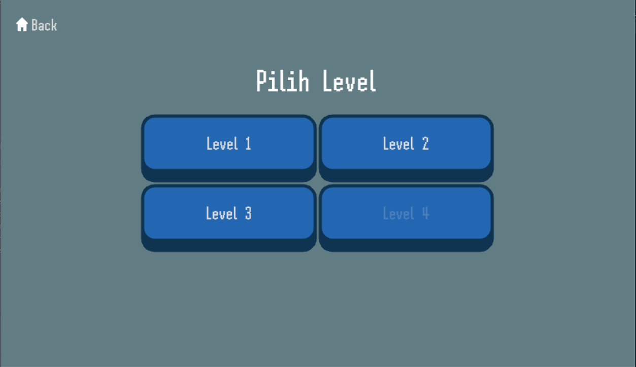

**Gambar 4. 2 Pilih Level**

Berikut source code pada bagian pilih level pada table 4.2.

**Tabel 4. 2 Source code pilih level**

|  |
| --- |
| extends Control  func _ready():  Autoload.load_level()  for level in range($levels.get_child_count()):  Autoload.levels.append(level+1) # Attach all levels to global.levels array i.e [1,2,3,4, .... number of levels]  for level in $levels.get_children():  if str2var(level.name) in range(Autoload.unlockedLevels+1): # Check if the level is already unlocked  level.disabled = false  level.connect('pressed', self, 'change_scene',  [level.name]) # Connect the signal of all enabled buttons  else:  level.disabled = true #Disable all unlocked level buttons      func change_scene(nomer):  get_tree().change_scene("res://Level/level" + nomer + ".tscn")  func main_menu():  get_tree().change_scene("res://UI/MainMenu/MainMenu.tscn") |

### Karakter Game

Berikut merupakan node-node yang ada pada karakter utama game yang akan digunakan. Collision yang berwarna biru berbentuk oval merupakan node yang berfungsi untuk berinteraksi dengan node lainnya.

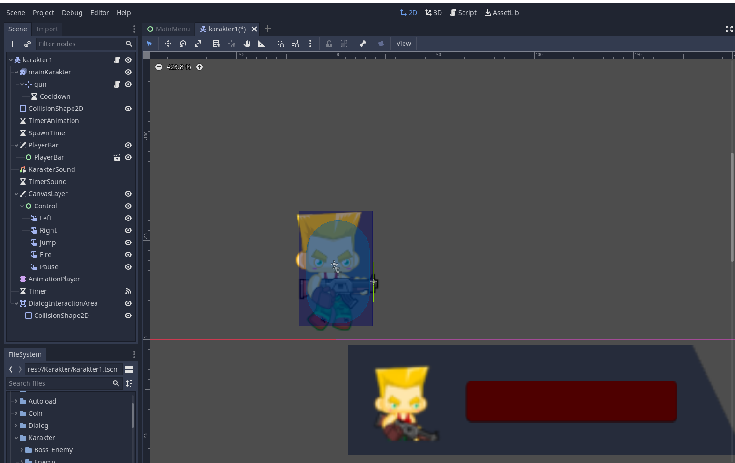

**Gambar 4. 3 Karakter Utama**

### Gameplay Game

Pada gambar 4.4 merupakan gameplay dalam game Corona Fighting yang ditujukan sebagai berikut:

1. Nomer 1 untuk bergerak ke arah kiri
2. Nomer 2 kanan untuk bergerak ke arah kanan
3. Nomer 3 untuk lompat
4. Nomer 4 untuk menembak

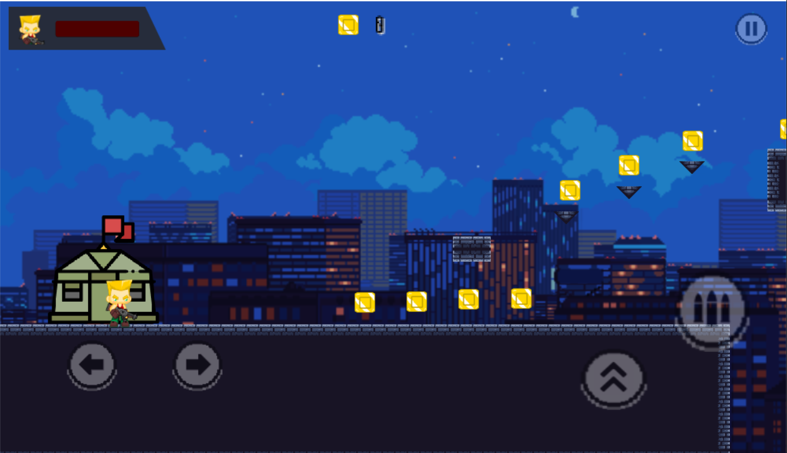

4

3

2

1

**Gambar 4. 4 Kontrol bergerak**

Berikut Source code untuk memerintahkan karakter bergerak ke kiri dan kanan.

**Tabel 4. 3 Source code karakter bergerak**

|  |
| --- |
| if not sedang_terluka and not fast_speed:  movement.x = (Input.get_action_strength("kanan") - Input.get_action_strength("kiri"))*speed #movement kekanan dan ke kiri |

Berikut Souce code untuk memerintahkan karakter melompat.

**Tabel 4. 4 Source code melompat**

|  |
| --- |
| if not is_on_floor():  movement.y += gravity  else:  movement.y = 0  jump_count = 0  if(Input.is_action_just_pressed("Jump")) and (is_on_floor() or (jump_count < max_jump)):  $KarakterSound.stream = audio_jump  $KarakterSound.play()    movement.y = lompat  jump_count += 1 |

Pada source code berikut merupakan source code untuk memanggil perintah menembak.

**Tabel 4. 5 Source code menembak**

|  |
| --- |
| var is_shooting = false  if Input.is_action_just_pressed("shoot") :  is_shooting = gun.shoot($mainKarakter.scale.x)  $KarakterSound.stream = audio_shoot  $KarakterSound.play() |

Kemudian tambahkan node Position2d untuk letak posisi keluar peluru dan kemudian tambahkan source code pada Position2d seperti berikut.

**Tabel 4. 6 Souce code posisi peluru keluar**

|  |
| --- |
| extends Position2D  const bullet_velocity = 450.0  onready var peluru= preload("res://Karakter/peluru/peluru.tscn")  onready var timer = $Cooldown  func shoot(direction = 1):  if not timer.is_stopped():  return false  var bullet = peluru.instance()  if direction == -1:  bullet.scale.x = 1 if direction > 0 else -1  bullet.global_position = global_position  bullet.linear_velocity = Vector2(direction * bullet_velocity, 0)      bullet.set_as_toplevel(true)  add_child(bullet)  return true |

Kemudian pada source code peluru terdapat func _on_peluru_body_entered(body) yaitu untuk mendeteksi ketika peluru mengenai musuh.

**Tabel 4. 7 Source code peluru**

|  |
| --- |
| extends RigidBody2D  onready var sprite_bullet = $peluruSprite  func _ready() -> void:  sprite_bullet.play("shooting")  func _on_peluru_body_entered(body):  if body is musuh :  body.enemy_destroy()  queue_free()    if body is boss1 :  body.enemy_destroy()  queue_free()  func _on_peluruSprite_animation_finished():  queue_free() |

### Story Game

Berikut merupakan tampilan ketika dilevel 1 akan muncul story dan tutorial game.

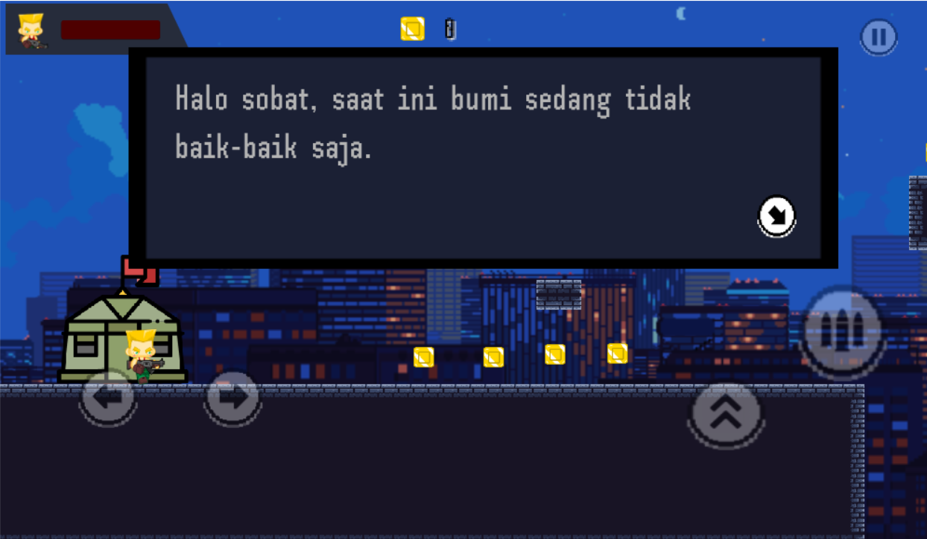

**Gambar 4. 5 Tampilan Story**

Berikut ini merupakan source code story pada table 4.8.

**Tabel 4. 8 Source code menampilkan story**

|  |
| --- |
| extends RigidBody2D  onready var sprite_bullet = $peluruSprite  func _ready() -> void:  sprite_bullet.play("shooting")    func _on_peluru_body_entered(body):  if body is musuh :  body.enemy_destroy()  queue_free()    if body is boss1 :  body.enemy_destroy()  queue_free()  func _on_peluruSprite_animation_finished():  queue_free() |

Untuk teks stori ditulis dan disimpan dalam bentuk file JSON seperti pada tabel 4.9.

**Tabel 4. 9 Teks Stori dan tutorial**

|  |
| --- |
| {  "opening": [  "Halo sobat, saat ini bumi sedang tidak baik-baik saja.",  "Monster-monster Corona sedang meng-invansi bumi saat ini.",  "Bantu Micky membasmi monster-monster ini dari bumi.",  "Untuk bergerak tekan tombol arah kanan dan kiri"  ],  "lompat": [  "Tekan tombol sebelah kanan samping tombol peluru untuk melompat",  "Kamu bisa melakukan lompatan sebanyak 2 kali"  ],  "tembak":[  "Tekan tombol peluru untuk menembak"  ],  "finish":[  "Selamat kamu telah berhasil membunuh semua monster Corona",  "Masuk ke pintu untuk melanjutkan ke level berikutnya"  ],  "level2":[  "Kamu telah berhasil sampai ke level 2",  "Monster Corona semakin kuat , mari kita basmi monster Corona"  ],  "finish_terakhir":[  "Selamat Kamu telah berhasil membasmi semua monster-monster Corona",  "Sekarang bumi sudah aman dari invansi monster Corona"  ]} |

### Musuh bergerak dan menembak

Pada gambar 4.6 terdapat node-node yang membentuk monster corona. Seperti node covidSprite yang berguna untuk menambahkan asset karakter monster corona , kemudian node EnemyHealth yang berguna untuk memberi darah ke monster dan yang berwarna biru tua dan muda itu merupakan pendeteksi bila ada musuh didepan.

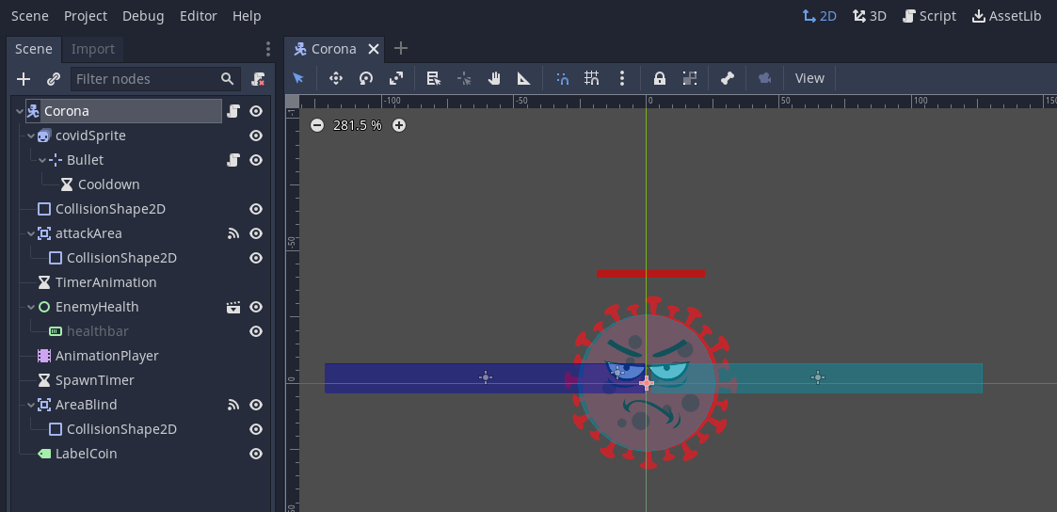

1

**Gambar 4. 6 Konfigurasi Musuh**

Berikut merupakan source code untuk mengatur musuh agar bisa bergerak secara acak dan memantul.

**Tabel 4. 10 Source code gerak musuh**

|  |
| --- |
| func _ready():  enemy_walk()  func _physics_process(delta):  var collision = move_and_collide(velocity * speed * delta)  if collision:  velocity = velocity.bounce(collision.normal)  func enemy_walk():  _state = State.WALKING  randomize()  velocity.x = [-1,1][randi() % 2]  velocity.y = [-0.7,0.7][randi() % 2] |

Agar musuh dapat mendeteksi karakter Micky yang sedang bergerak maka diberikanlah node area2d seperti pada nomer 1 pada gambar 4.6. Kemudian source code ditambahkan di node attackArea agar dapat mendeteksi karakter Micky yang kemudian melakukan tembakan.

**Tabel 4. 11 Souce code menembak**

|  |
| --- |
| func enemy_attack():  _state = State.ATTACK  velocity = Vector2.ZERO  $AnimatedSprite.speed_scale = 2.8    func _on_AreaAttack_body_entered(body: Node) -> void:  if body.name == "karakter1":  playerPosition = body.position  enemy_attack()  bullet_shoot = true |

### Mengambil Coin

Agar coin bisa terambil ketika tersentuh karakter maka pada coin menggunakan node area2d seperti pada gambar.

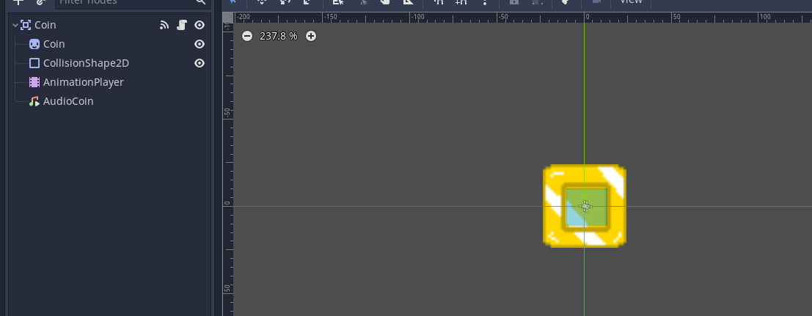

**Gambar 4. 7 Coin**

Pada source code berikut, ketika ada yang memasuki area2d maka pada func coin_body_entered maka akan menjalankan func die yang berisi perintah menjalankan AnimationPlayer dan memberikan emit_signal jika coin terlah terambil.

**Tabel 4. 12 Source code Coin**

|  |
| --- |
| extends Area2D  signal coin_taken  var audio = ResourceLoader.load("res://Audio/coin collect.ogg")  func _on_Coin_body_entered(body):  $AnimationPlayer.play("taken")  $AudioCoin.stream = audio  $AudioCoin.play()  func _die():  emit_signal("coin_taken")  queue_free() |

### Menambahkan nilai coin

Untuk menambahkan nilai koin, maka kita connect kan signal coin yang tadi terambil kemudian ditambahkan pada func _tambah_point.

**Tabel 4. 13 Menyambungkan Coin**

|  |
| --- |
| func _ready():  var CoinGroup  CoinGroup = $CoinGroup.get_children()  $GUI.update_point(point1)  for coin in CoinGroup:  coin.connect("coin_taken",self, "_tambah_point")  func _tambah_point():  point1 += 1  get_node("/root/Autoload").point1 = point1  $GUI.update_point(point1) |

### Tampilan Setelah menyelesaikan level 1-3

Berikut merupakan tampilan setelah menyelesaikan level 1-3 seperti pada gambar 4.8

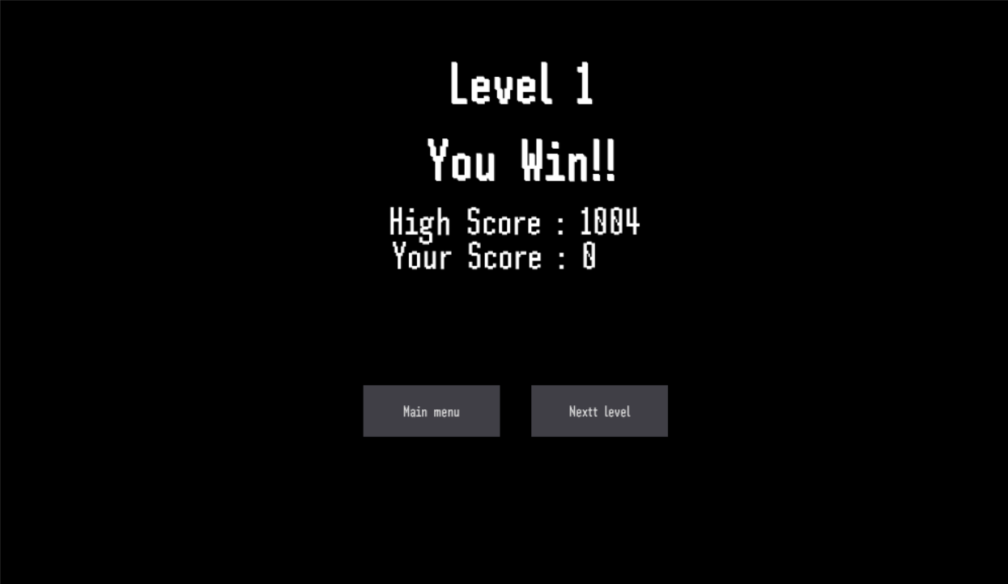

**Gambar 4. 8 Tampilan Menang Level 1-3**

Pada source code berikut, ketika highscore bernilai 0 dan point lebih tinggi dari highscore maka score akan disimpan dan level ditambahkan 1 agar level selanjutnya terbuka dan jika highscore lebih dari 0 dan point melebihi highscore maka hanya nilai point yang disimpan.

**Tabel 4. 14 Source code menang level**

|  |
| --- |
| if Autoload.point1 > Autoload.highscore_level1 and Autoload.highscore_level1 == 0:  Autoload.highscore_level1 = Autoload.point1  Autoload.save_level1()  Autoload.unlockedLevels += 1  Autoload.save_level()  elif Autoload.point1 > Autoload.highscore_level1:  Autoload.highscore_level1 = Autoload.point1  Autoload.save_level1() |

### Tampilan Setelah menyelesaikan level 4

Pada tampilan ini ketika kita sudah menyelesaikan level 4 maka akan menampilkan total highscore yang didapat dari level 1-4.

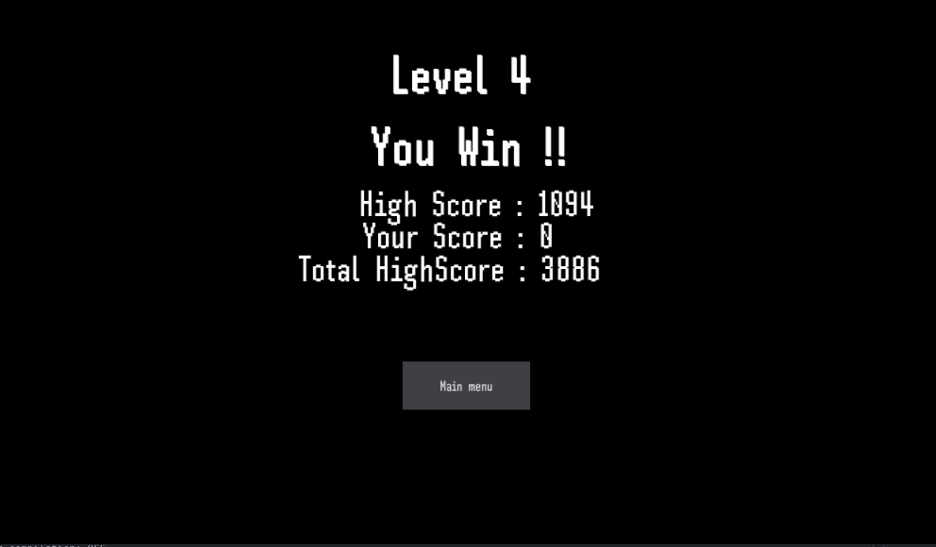

**Gambar 4. 9 Finish Level 4**

### Tampilan Pause Game

Pada saat tombol pause disentuh maka akan muncul menu pause dan segala aktifitas yang sedang terjadi akan terhenti seperti pada gambar.

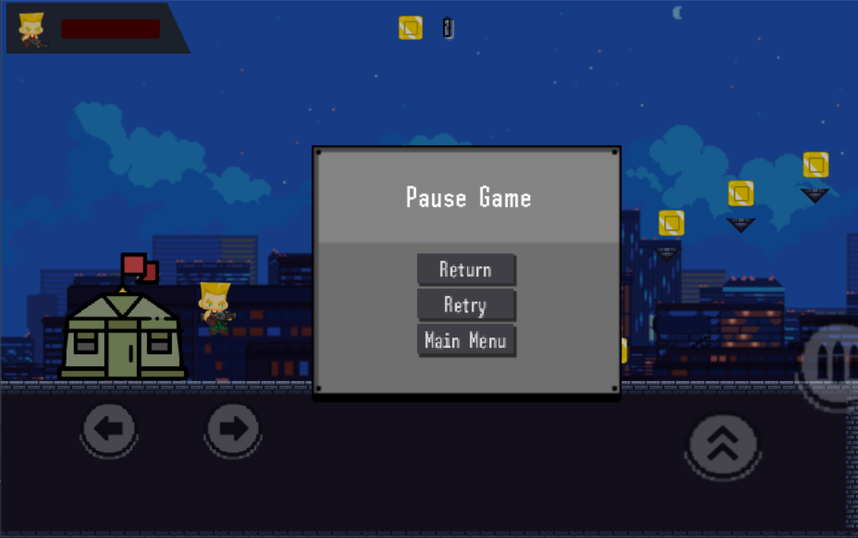

**Gambar 4. 10 Menu Pause**

Pada source code berikut, ketika tombol pause tidak disentuh maka nilai is_pause = false dan ketika tombol pause disentuh maka is_pause bernilai true.

**Tabel 4. 15 Source code pause**

|  |
| --- |
| var is_paused = false setget set_is_paused #mensetting pause  func _unhandled_input(event):  if event.is_action_pressed("pause"):  self.is_paused = !is_paused  func set_is_paused(value):  is_paused = value  get_tree().paused = is_paused  visible = is_paused |

### Tampilan Settings

Setelah diklik settings pada main menu akan menampilkan tampilan seperti gambar dibawah ini yang dimana terdapat *slider* untuk mengatur volume suara.

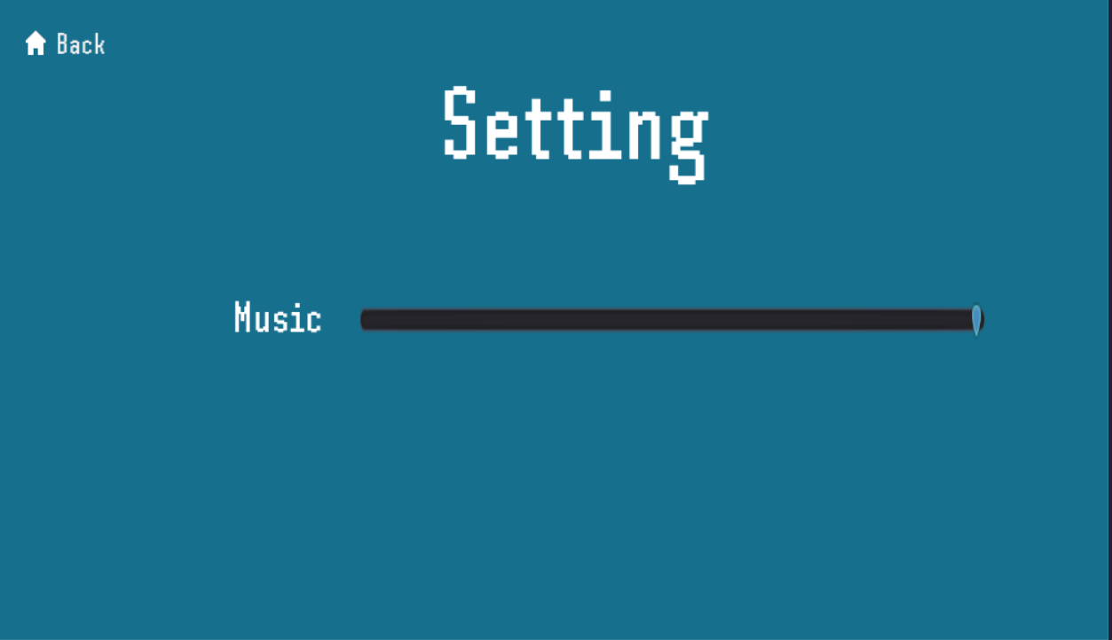

**Gambar 4. 11 Setting**

Berikut source code untuk mengatur volume suara seperti pada table 4.17.

Tabel 4. 16 Source code mengatur volume suara

|  |
| --- |
| func _ready():  set_process(true)  $VBoxContainer/Label/Music_Slider.grab_focus()  $VBoxContainer/Label/Music_Slider.value = AudioServer.get_bus_volume_db(1)  if not MusicController.mainmenu_music_playing:  MusicController.play_mainmenu_music()  func _on_Music_Slider_value_changed(value):  AudioServer.set_bus_volume_db(1, lerp(AudioServer.get_bus_volume_db(1), value, 0.5))  if value == -30:  AudioServer.set_bus_mute(1, true)  else:  AudioServer.set_bus_mute(1, false) |

### Implementasi Save data

Pada game ini, unutk menyimpan data hanya bisa melakukan menyimpan satu satu variable saja yang disimpa dalam file txt. Ketika variable tersebut sudah diisi misal 10 dan ketika terdapat variable lainnya yang disimpan di file txt yang sama maka otomatis akan tergantikan.

Tabel 4. 17 Source code Save data

|  |
| --- |
| var highscore_level1 = 0  var file = File.new()  func save_level1():  file.open("user://highscore1.txt" ,File.WRITE)  file.store_string(str(highscore_level1))  file.close() |

## Pengujian Fungsional

Pengujian fungsional merupakan pengujian yang dilakukan secara langsung pada aplikasi yang telah dibuat untuk menngecek semua fungsi yang ada di aplikasi berjalan dengan baik.

### Pengujian Main Menu

Berikut pengujian sistem main menu pada game Corona Fighting yang tersaji pada tabel 4.19.

**Tabel 4. 18 Pengujian Main Menu**

|  |  |  |  |  |  |
| --- | --- | --- | --- | --- | --- |
| **No.** | **Skenario** | **Test Case** | **Hasil Yang Diharapkan** | **Hasil** | **Validasi** |
| 1 | Main Menu | Player membuka game Corona Fighting | Menampilkan halaman Main Menu yang berisikan :   1. Play Game 2. Settings 3. Quit | Sesuai Harapan | Valid |
| 1.2 | Play Game | Player klik tombol Play Game. | Berhasil Menampilkan halaman Pilih Level. | Sesuai Harapan | Valid |
| 1.3 | Settings | Player klik tombol Settings. | Berhasil menampilkan halaman Settings. | Sesuai Harapan | Valid |
| 1.4 | Quit | Player klik tombol Quit. | Berhasil keluar dari game. | Sesuai Harapan | Valid |

### Pengujian Pilih Level

Berikut pengujian sistem Pilih Level pada game Corona Fighting yang tersaji pada tabel 4.20.

**Tabel 4. 19 Pengujian Pilih Level**

|  |  |  |  |  |  |
| --- | --- | --- | --- | --- | --- |
| **No.** | **Skenario** | **Test Case** | **Hasil Yang Diharapkan** | **Hasil** | **Validasi** |
| 1 | Pilih Level yang tersedia | Player klik tombol level yang terbuka/belum dimainkan. | Dapat membuka scene level game sesuai level yang diklik. | Sesuai Harapan | Valid |
| 2. | Pilih Level terkunci | Player klik tombol level yang terkunci. | Tombol yang terkunci tidak dapat pindah scene dan tidak dapat diklik. | Sesuai Harapan | Valid |
| 3. | Level Terbuka | Menyelesaikan game pada level yang telah dipilih. | Berhasil membuka level selanjutnya | Sesui Harapan | Valid |

### Pengujian Karakter

Berikut pengujian sistem Karakter pada game Corona Fighting yang tersaji pada tabel 4.21.

**Tabel 4. 20 Pengujian Karakter**

|  |  |  |  |  |  |
| --- | --- | --- | --- | --- | --- |
| **No.** | **Skenario** | **Test Case** | **Hasil Yang Diharapkan** | **Hasil** | **Validasi** |
| 1. | Karakter bergerak kiri kanan | Player klik tombol  dan | Karakter dapat bergerak ke kiri dan ke kanan | Sesuai Harapan | Valid |
| 2. | Karakter melakukan lompatan | Player klik tombol | Karakter dapat melompat dan melakukan double jump | Sesuai Harapan | Valid |
| 3. | Karakter menembak | Player klik tombol | Karakter dapat menembak | Sesuai Harapan | Valid |
| 4. | Karakter mati | Terkena peluru musuh atau jatuh ke jurang | Karakter akan mati dan health bar akan kosong | Sesuai Harapan | Valid |
| 5. | Karakter mengambil coin | Lewati coin | Coin berhasil diambil | Sesuai Harapan | Valid |
| 6. | Karakter mengambil masker | Lewati masker | Masker berhasil diambil dan healtbar bertambah | Sesuai Harapan | Valid |
| 7. | Karakter mengambil vaksin | Lewati vaksin | Vaksin berhasil diambil dan healtbar bertambah | Sesuai Harapan | Valid |

### Pengujian Monster

Berikut pengujian sistem Monster pada game Corona Fighting yang tersaji pada tabel 4.22.

**Tabel 4. 21 Pengujian Monster**

|  |  |  |  |  |  |
| --- | --- | --- | --- | --- | --- |
| **No.** | **Skenario** | **Test Case** | **Hasil Yang Diharapkan** | **Hasil** | **Validasi** |
| 1. | Monster dapat bergerak dan mendeteksi jurang | Monster bergerak mendekati jurang | Monster mendeteksi adanya jurang kemudian bergerak ke arah berlawanan | Sesuai Harapan | Valid |
| 2. | Monster menembak | Dekatkan karakter ke monster | Monster dapat mendeteksi adanya musuh dan menembak | Sesuai Harapan | Valid |
| 3. | Monster mati | Tembak monster | Monster akan kena tembak dan healthbar pada monster berkurang hingga habis dan mati | Sesuai Harapan | Valid |

### Pengujian In-game

Berikut pengujian sistem In-game pada game Corona Fighting yang tersaji pada tabel 4.23.

**Tabel 4. 22 Pengujian In-game**

|  |  |  |  |  |  |
| --- | --- | --- | --- | --- | --- |
| **No.** | **Skenario** | **Test Case** | **Hasil Yang Diharapkan** | **Hasil** | **Validasi** |
| 1. | Pause | Klik tombol | Berhasil menampilkan halaman pause | Sesuai Harapan | Valid |
| 2. | Highscore dan poin | Karakter masuk ke pintu | Berhasil menampilkan scene yang berisi highscore dan poin yang didapat | Sesuai Harapan | Valid |
| 3. | Game Over | Jatuhkan karakter ke jurang atau mati terkena peluru monster | Berhasil menampilkan scene game over | Sesuai Harapan | Valid |

### Pengujian Settings

Berikut pengujian sistem settings pada game Corona Fighting yang tersaji pada tabel 4.24.

**Tabel 4. 23 Pengujian Setting**

|  |  |  |  |  |  |
| --- | --- | --- | --- | --- | --- |
| **No.** | **Skenario** | **Test Case** | **Hasil Yang Diharapkan** | **Hasil** | **Validasi** |
| 1. | Settings | Ubah volume musik dan sfx | Berhasil mengubah volume suara | Sesuai Harapan | Valid |

## Pengujian Algoritma

### Pengujian Karakter Micky

Berikut pengujian algoritma dari karakter Micky yang tersaji pada tabel 4.25.

Tabel 4. 24 Pengujian Karakter Micky

|  |  |  |  |  |
| --- | --- | --- | --- | --- |
| **No.** | **Skenario** | **Test Case** | **Hasil output** | **Hasil** |
| 1. | Mengurangi darah | Dekatkan karakter Micky ke monster corona dan biarkan terkena tembakan. |  | Hasil sesuai, ketika terkena tembakan monster corona darah berkurang 20 |
| 2. | Menambah darah | Lewati item masker |  | Hasil sesuai, ketika melewati masker maka darah bertambah 20 |
| 3. | Menambah kecepatan | Lewati item vitamin |  | Hasil sesuai,  Kecepatan berhasil berubah. |

### Pengujian Karakter Monster Corona

Berikut pengujian algoritma dari karakter Monster Corona yang tersaji pada tabel 4.26.

Tabel 4. 25 Pengujian Karakter Monster Corona

|  |  |  |  |  |
| --- | --- | --- | --- | --- |
| **No.** | **Skenario** | **Test Case** | **Hasil output** | **Hasil** |
| 1. | Mengurangi darah monster corona | Tembakkan peluru ke monster corona |  | Hasil sesuai,  Ketika monster corona ditembak maka darah berkurang 30 |

## Pengujian Usability

Pada pengujian usability melibatkan responden untuk menguji kelayakan game yang telah dibuat. Untuk pengujian ini, penulis mengajak 10 responden dari orang-orang dilingkup sekitar untuk melakukan demo game. Pada pengujian ini penulis membuat pertanyaan yang mengacu pada metode pengujian *System Usability Scale* (SUS) yang terdiri dari 10 pertanyaan yang dibuat di google form seperti pada tabel 4.27. Kemudian pertanyaan dibagikan kepada responden setelah melakukan demo game.

**Tabel 4. 26 Tabel Kuesioner**

|  |  |  |  |  |  |  |
| --- | --- | --- | --- | --- | --- | --- |
| **No.** | **Pertanyaan** | **Sangat Tidak Setuju** | **Tidak Setuju** | **Biasa** | **Setuju** | **Sangat Setuju** |
| 1. | Saya merasa tampilan UI dari game Corona Fighting menarik | 1 | 2 | 3 | 4 | 5 |
| 2. | Saya merasa game ini mudah digunakan | 1 | 2 | 3 | 4 | 5 |
| 3. | Saya merasa kontrol game Corona Fighting sulit dipahami | 1 | 2 | 3 | 4 | 5 |
| 4. | Saya merasa fitur-fitur pada sistem ini berjalan dengan semestinya | 1 | 2 | 3 | 4 | 5 |
| 5. | Saya merasa musuh yang dihadapi terlalu mudah | 1 | 2 | 3 | 4 | 5 |
| 6. | Saya merasa game Corona Fighting banyak bug | 1 | 2 | 3 | 4 | 5 |
| 7. | Saya merasa melalui game ini bisa teredukasi tentang penggunaan masker dan vaksin | 1 | 2 | 3 | 4 | 5 |
| 8. | Saya merasa game ini cocok dimainkan dari semua kalangan | 1 | 2 | 3 | 4 | 5 |
| 9. | Saya berpikir untuk memainkan game ini lagi | 1 | 2 | 3 | 4 | 5 |
| 10. | Saya merasa ada banyak hal yang tidak konsisten (tidak serasi pada sistem ini) | 1 | 2 | 3 | 4 | 5 |

Setelah data kuesioner terkumpul, penulis akhirnya mendapatkan hasil pengolahan data seperti pada tabel 4.28.

**Tabel 4. 27 Hasil Kuesioner**

|  |  |  |  |  |  |  |  |  |  |  |  |
| --- | --- | --- | --- | --- | --- | --- | --- | --- | --- | --- | --- |
| **Q1** | **Q2** | **Q3** | **Q4** | **Q5** | **Q6** | **Q7** | **Q8** | **Q9** | **Q10** | **Jumlah** | **Nilai** |
| 5 | 4 | 3 | 5 | 4 | 1 | 5 | 5 | 3 | 3 | 38 | 95 |
| 4 | 3 | 3 | 4 | 3 | 2 | 4 | 4 | 3 | 2 | 32 | 80 |
| 4 | 5 | 1 | 5 | 5 | 1 | 5 | 5 | 4 | 5 | 40 | 100 |
| 3 | 3 | 1 | 3 | 5 | 2 | 4 | 5 | 3 | 3 | 32 | 80 |
| 5 | 3 | 4 | 5 | 2 | 2 | 4 | 4 | 5 | 2 | 36 | 90 |
| 2 | 3 | 1 | 5 | 2 | 2 | 2 | 4 | 4 | 4 | 29 | 72,5 |
| 5 | 5 | 1 | 5 | 1 | 1 | 4 | 5 | 5 | 1 | 33 | 82,5 |
| 5 | 5 | 1 | 5 | 1 | 1 | 5 | 5 | 5 | 1 | 34 | 85 |
| 5 | 5 | 1 | 5 | 3 | 1 | 5 | 5 | 4 | 2 | 36 | 90 |
| 5 | 4 | 1 | 4 | 3 | 2 | 4 | 5 | 4 | 2 | 34 | 85 |
| Rata-rata | | | | | | | | | | | 86 |

Setelah data terkumpul kemudian data diolah dikolom jumlah yang diperoleh dari kolom Q1 – Q10. Kemudian kolom jumlah dikalikan dengan 2,5 (Kosim et al., 2022). Setelah mendapatkan nilai kemudian dirata-rata mendapatkan 86 yang dimana nilai ini mendapatkan Grade A. Hasil ini menunjukkan bahwa *game* Corona Fighting memiliki angka usability yang sangat baik. Dan juga 9 dari 10 responden menyatakan setuju bahwa game ini bisa mengedukasi tentang penggunaan protokol kesehatan.

# KESIMPULAN DAN SARAN

## Kesimpulan

Berdasarkan pembahasan dan hasil pengujian game Corona Fighting yang telah dilakukan, maka penulis dapat menyimpulkan:

1. Game Corona Fighting bergenre platformer berbasis mobile telah berhasil di buat menggunakan Godot Engine 3.
2. Game ini menceritakan tentang Monster Corona yang sedang meninvansi bumi. Kemudian ada karakter yang bernama Micky yang akan membasmi semua Monster Corona.
3. Asset - asset yang digunakan dalam pembuatan game mengambil dari website yang menyediakan asset gratis.
4. Game Corona Fighitng terdiri dari 4 level yang dapat dimainkan oleh player, dimana tiap level nya memiliki tingkat kesulitan yg berbeda
5. Berdasarkan hasil pengujian blackbox, dapat di ketahui bahwa semua fitur yg ada pada game telah berjalan lancar tanpa adanya bug.
6. Berdasarkan pengujian sistem dengan melibatkan 10 responden, sebanyak 9 orang memilih setuju bahwa *game* Corona Fighting bisa mengedukasi tentang pentingnya penggunaan protokol kesehatan.

## Saran

Adapun saran penulis berdasarkan hasil rancangan dan kesimpulan yang telah penulis rangkum adalah sebagai berikut :

1. Pengembangan game dari segi tampilan, level permainan dan juga stori game yang bisa dibuat lebih menarik.
2. Penambahan animasi yang lebih menarik dan interaktif.

# Daftar Pustaka

Dewi, A. (2022). *PENANGGULANGAN PANDEMI COVID-19 MELALUI PROGRAM PENGADAAN VAKSIN DAN PELAKSANAAN VAKSINASI COVID-19*. Https://Anggaran.Kemenkeu.Go.Id/In/Post/Penanggulangan-Pandemi-Covid-19-Melalui-Program-Pengadaan-Vaksin-Dan-Pelaksanaan-Vaksinasi-Covid-19

Fachroni, M. Y., Wibowo, H., & Syaifuddin, S. (2018). *Perancangan Game Physical Puzzle Rolling Kingdom. Journal Of Animation And Games Studies*.

Fawa’ati, T. M., & Raharto, T. B. (2021). Rancang Bangun Game Edukasi Berbasis Android Pembantu Sistem Kegiatan Belajar Mengajar (KBM) Mata Pelajaran Komputer Untuk Sekolah. *SIMADA (Jurnal Sistem Informasi Dan Manajemen Basis Data)*, *4*(1), 40–47. Https://Doi.Org/10.30873/Simada.V4i1.2705

Himatredia, D. E.-. (2020). *Mantap! Ini Dia Fitur-Fitur Yang Dimiliki Godot Engine!* Https://Www.Jagadmedia.Id/2020/08/Mantap-Ini-Dia-Fitur-Fitur-Yang-Dimiliki-Godot-Engine.Html

Junuka, A., Ilham Aviantara, M., & Ramadhan, S. (2014). *Aplikasi Game Endless Running “ The Last Orangutan ” Berbasis Android*. 1–19.

Kosim, M. A., Aji, S. R., & Darwis, M. (2022). Pengujian Usability Aplikasi Pedulilindungi Dengan Metode System Usability Scale (Sus). *Jurnal Sistem Informasi Dan Sains Teknologi*, *4*(2), 1–7. Https://Doi.Org/10.31326/Sistek.V4i2.1326

Marwansyah, R., & Mulyani, A. (2021). *IMPLEMENTASI FACE MASK DETECTION UNTUK MENGHAMBAT LAJU PENYEBARAN COVID-19 BERBASIS MACHINE LEARNING*.

Purwaningtias, F., & Ependi, U. (2020). Pengujian Usability Website Pondok Pesantren Qodratullah Menggunakan System Usability Scale. *Jurnal Sains Dan Informatika*, *6*(1), 34–43. Https://Doi.Org/10.34128/Jsi.V6i1.220

Ridwan Arif Rahman, Dewi Tresnawati, & Tresnawati, D. (2016). Pengembangan Game Edukasi Pengenalan Nama Hewan Dan Habitatnya Dalam 3 Bahasa Sebagai Media Pembelajaran Berbasis Multimedia. *Jurnal Algoritma*, *13*(1), 148. Http://Www.Jurnal.Sttgarut.Ac.Id/Index.Php/Algoritma/Article/View/323/300

Rizki, S., Dan, A., & Rianto, E. (2018). *Pengaruh Game Edukasi Berbasis Cai (Computer Assisted Instructional) Terhadap Kemampuan Berhitung Anak Tunagrahita*. 1–14.

Satuan Tugas Penanganan COVID-19. (2023). *Data Sebaran*. Https://Covid19.Go.Id/

Supriyatna, A. (2019). Penerapan Usability Testing Untuk Pengukuran Tingkat Kebergunaan Web Media Of Knowledge. *Teknois : Jurnal Ilmiah Teknologi Informasi Dan Sains*, *8*(1), 1–16. Https://Doi.Org/10.36350/Jbs.V8i1.17

Wahid, A. (2020). *Analisis Metode Waterfall Untuk Pengembangan Sistem Informasi.*

Widiyarta, A. (2022). Dinamika Governance. *Ilmu Administrasi Negara*, *7*(April), 64–81. Http://Ejournal.Upnjatim.Ac.Id/Index.Php/Jdg/Article/View/1198

Wulandari, A. D. (2015). Game Edukatif Sejarah Komputer Menggunakan Role Playing Game (RPG) MAKER XP Sebagai Media Pembelajaran Di SMP Negeri 2 Kalibawang. *Universitas Negeri Yogyakarta*, *Unknown*(Unknown), 1–18. Http://Www.Dt.Co.Kr/Contents.Html?Article_No=2012071302010531749001

Yedithia, F. (2022). Pengembangan Game Platformer “Ayo Lawan Virus” Berbasis Android Dengan Menggunakan Game Engine Unity. *Jurnal Humaniora Teknologi*, *8*(1).